注：可选流程，封面由系统生成。蓝色文字为内容提示或示例，不打印出来，在输出表格中要删除（包括本提示），黑色字体内容保留。




2021届本科毕业设计(论文)外文

文献翻译
学 院： 计算机科学与工程学院
专 业： 计算机科学与技术
姓 名： 柳梦磊
学 号： Z09317209
外文出处： ScienceDirect数据库

附 件： 1.外文资料翻译译文；2.外文原文。
指导教师评语：
用小四宋体，首行缩进2个汉字。

评阅结果： 。
签名： 小四宋体
年 月 日
附件1：外文资料翻译译文

基于遗传算法的协同过滤推荐系统
- 摘要
本文提出了一种利用遗传算法基于语义信息和历史评分数据的推荐系统（BLIGA）。本研究的主要贡献在于评估可能的推荐列表，而不是评估项目然后形成推荐列表。利用遗传算法为活跃用户找到最佳的物品列表。因此，每个人代表一个候选人推荐列表。BLIGA使用三个适应度函数对个体进行分层评估。第一个函数使用关于条目的语义信息来估计条目之间的语义相似性强度。第二个函数估计用户之间满意度水平的相似性。第三个函数根据预测的评级来选择最佳推荐列表BLIGA结果与其他协同过滤方法的推荐结果进行了比较。实验结果表明，与其他方法相比，无论邻居数有多少，BLIGA算法都能获得更准确的预测结果。
- 介绍
今天的电子商务网站，如亚马逊、eBay、阿里巴巴等，为客户提供了大量的产品。这使得用户在手动搜索目标产品时的体验更加困难。推荐系统(RS)作为一个购买决策支持系统，为客户生成推荐列表，以缓解这个问题，增加公司的利润(Alhijawi & Kilani, 2016;Lu等人，2015)。RS技术已应用于电子政府、电子商务、电子商务/电子购物、电子图书馆、电子学习、电子旅游、电子资源服务等八个应用领域。
RS是一种过滤系统，它可以预测特定用户偏好某一特定物品的概率(Ricci, Rokach， &amp;Shapira, 2011;沙玛,基拉,2013)。根据推荐的产生方式，推荐方法可以分为四种类型:协同过滤(CF)、人口统计过滤、基于内容的过滤和混合系统(Bobadilla, Ortega, Hernando， &amp;古铁雷斯,2013)。基于内容的RS通过分析特定商品的特征来预测和生成推荐，从而建立用户档案(Alhijawi, Obeid, Awajan， &amp;Tedmori, 2018;陈,陈,王,2015)。因此，推荐的商品通常与用户过去喜欢的商品相似。基于人口统计的方法假设拥有共同人口统计资料(如年龄、性别和国家)的用户也拥有相同的兴趣。因此，该推荐方法针对不同的人口统计状态预测不同的项目。CF方法已经成为最流行的推荐方法之一在准确度方面取得了显著的成功。CF方法的原理是通过分析历史用户的顺序反馈信息来预测推荐结果。换句话说，CF向给定用户推荐与类似用户偏好相似的商品，而不考虑商品的特性(Alhijawi等人，2018)。CF采用两种不同的机制来生成推荐，基于内存的CF和基于模型的CF (Alhijawi &amp;Kilani, 2020)。基于内存的CF使用历史评级数据定位与活动用户(AU)相似的k用户(Alhijawi, 2019a;Chen et al.， 2015)。利用Ksimilar用户的历史评级数据来预测推荐(Bobadilla et al.， 2013)。基于模型的CF利用历史评级数据训练模型，如贝叶斯网络、模糊算法、聚类模型和遗传算法(GA)，用于推荐的预测过程(Alhijawi, 2019b;博巴迪拉，奥尔特加，埃尔南多;古铁雷斯,2013)。结合任何两种或两种以上的推荐技术会导致混合RS (Alhijawi等，2018;高,李,2008;Ho方,,燕,2007;Nilashi易卜拉欣,,Bagherifard, 2018;Nilashi, bin Ibrahim, itnin， &amp;城镇Sarmin, 2015)
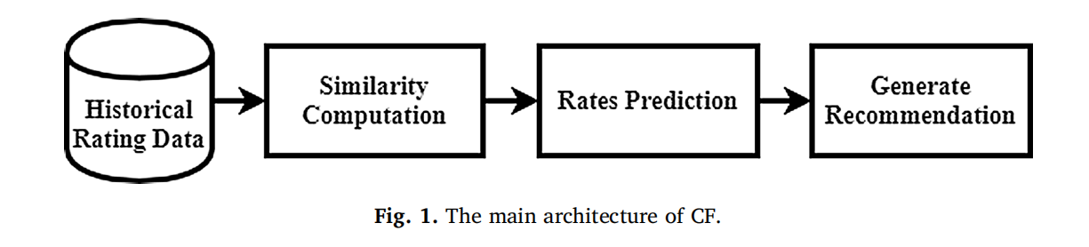
推荐问题是一个最小化问题。所有CF推荐方法的目标都是实现最少的预测错误。然而，预测步骤主要依赖于用户/条目之间的相似度计算步骤。Fig.1显示了CF的主要架构。两个主要的问题，冷启动和稀疏性影响推荐和预测的质量准确性。CF面对这两个主要问题，因为它完全依赖于历史用户-物品评级矩阵。稀疏的问题的结果是，大多数用户不评价大多数项目或只评价少数项目(Alhijawi, Al-Naymat, Obeid， & Awajan，2019)。因此，推荐是使用一个稀疏矩阵生成的。当CF是新用户或引入新项目时，在中没有足够的关于AU的信息时，CF会面临冷启动问题(Alhijawi等，2018)
在这种情况下，我们的研究兴趣是在CF中使用一种优化算法来优化上述目标。提出了一种基于遗传算法的最佳物品列表(BLIGA)算法。核心思想是分层次地评估整个推荐列表，以确保整个列表的质量，而不是选择单个项形成一个列表。BLIGA使用商品的语义特征和用户的历史评级数据生成推荐。所选的推荐列表通过三个过滤级别被认为是最佳项目列表(BLI)到AU。因此，BLIGA有三个适合度每个函数都与一个过滤级别(即标准)相关。第一个过滤级别取决于条目之间的语义相关性在列表中。第二个过滤级别取决于AU和其他至少评分的用户之间基于满意度的相似性清单上的一项。第三个过滤级别取决于列表中项目的预测评级。这些过滤级别保证了安全BLIGA有三个重要的特征:
1. 属于BLI的词在语义特征上具有高度的相关性。
2. AU的邻居满意的部分项目属于BLI
3.属于BLI的项目预测评分高。
本文的贡献包括开发一种新的基于遗传算法的CF，旨在基于多种过滤标准选择符合AU 利益的BLI。由于BLI以向量形式表示，遗传算法已被用作一种优化工具来为特定用户寻找最优推荐列表。然而，任何优化算法都可以代替遗传算法。所提出的推荐技术采用了对可能的推荐列表进行评估的思想，而不是对项目进行评估然后形成推荐列表。作者预计，BLIGA将缓解CF面临的主要挑战:冷启动和稀疏问题。我们采用带有n个适应度函数的遗传算法，每个函数都与一个目标函数相关。这些n个过滤级别是根据域问题排序的。每个人都应该通过一个过滤级别来达到另一个。此外，BLIGA在一个新的方面采用了多评级标准的思想来评估(即给出率)人群中的候选推荐列表。换句话说，每个个体都有适合度值，这些值被认为是遗传算法给出的评分，用来衡量这个个体的适合度。过滤级别根据优先级和域问题进行排序。使用术语过滤级别代替术语客观，因为在一个级别中得分最低的适应度等级的个体将被过滤并从种群中移除。本文的其余部分组织如下。在第2节中，将介绍背景和相关工作。第3节展示并详细介绍了建议的推荐方法BLIGA。第4节重点讨论BLIGA的测试并讨论收集到的结果。最后，第五部分对全文进行了总结，并提出了今后的工作方向。
- 文献回顾
本研究主要研究基于遗传算法的语料库、多标准语料库以及使用语义信息的语料库。这篇文献综述的目的是介绍在相关领域已经完成的工作。
- 在推荐系统中应用遗传算法
在RS中，气体被用于三个方面:聚类(KIM &amp;安,2008;张,游昌，2006)，混合动力模型(Gao &amp;李,2008;Ho等人，2007年)和使用气体而不需要混合模型提供的额外信息(Alhijawi &amp;Kilani, 2016;博巴迪拉，奥尔特加，埃尔南多;Alcala, 2011)。通常，遗传算法用于寻找最优的相似性度量。Xiao, Luo, Chen, and Li(2015)提出了一种基于项目的CF系统ItemCFGA。该系统包含一个新颖的相似度函数，该函数使用每个用户的平均评分，而不是所有用户的总体平均评分。Bobadilla等人(2011)提出了一种新的RS，利用遗传算法来寻找最佳相似函数。遗传算法选择的相似度函数比其他传统的度量方法提供了更好的质量和更快的结果。另一种基于GA的RS称为SimGen，由Alhijawi和Kilani开发(2016年)。SimGen利用遗传算法计算用户-用户相似度矩阵。同时，它不使用任何常见的相似度量，如皮尔逊相关和基于向量余弦的相似度。人口中的每个个体代表一个用户-用户相似度矩阵，该矩阵包含在[0-1]范围内的相似度值。
Gupta, Shivhare, and Sharma(2015)提出了一种模糊均值聚类技术，并使用了Bobadilla et al.(2011)的GA加权相似度。在他们的系统中，生成的模糊c均值聚类值传递给遗传算法来寻找聚类值之间的相似度，并获得最优的相似度量。KIM和AHN(2008)提出RS，利用遗传算法选择最优或次优的初始种子用于K-means聚类技术。Wang, Yu, Feng, Wang, 2014利用改进的K-means聚类方法结合GA构建了一个基于混合模型的电影推荐系统。遗传算法优化特征权重向量，计算用户之间的相似度。
Salehi(2014)提出了一种基于潜在特征的推荐方法，提高了推荐的质量，并解决了稀疏性问题。他们使用遗传算法作为监督学习任务，根据历史评级数据为每个学习者优化潜在特征的权重。高和李(2008)开发了一种新型的混合学习材料检索系统，该系统由多个检索系统组成。他们的系统使用遗传算法来预测每个RS的性能。Lv, Hu, and Chen (2016a)开发了基于物品的RS，它依赖于具有相应权重的物品特征。Kim, Kim, Lee和Ahn(2010)开发了一种新的音乐RS，它结合了基于内容的过滤技术和交互式遗传算法方法。建议的建议探讨了用户的偏好。他们使用GA获得合适的音乐，向AU推荐它。Jia, Ding, Liu, Zhang, and Zhang(2014)提出了一种CF推荐算法，提高了传统算法的准确性。他们使用遗传算法快速选择权值和阈值来计算相似性度量。该算法采用相似性和信任度量来生成推荐。
大多数情况下，遗传算法被用于寻找最优相似度度量，或寻找导致最优相似度度量的特征的最优权重(Bobadilla et al.， 2011;Gupta等人，2015;Lv等，2016a;萨利希,2014;Xiao等人，2015)。此外，在K-均值聚类算法(KIM &amp;安,2008)。此外，遗传算法还被用于寻找最优用户-用户相似度矩阵(Alhijawi &amp;Kilani, 2016)和预测多种RSs的性能(Gao &amp;李,2008)。最近对基于遗传的RS研究领域的贡献旨在找到合适的项目来形成推荐列表。Table1总结了评审的贡献。
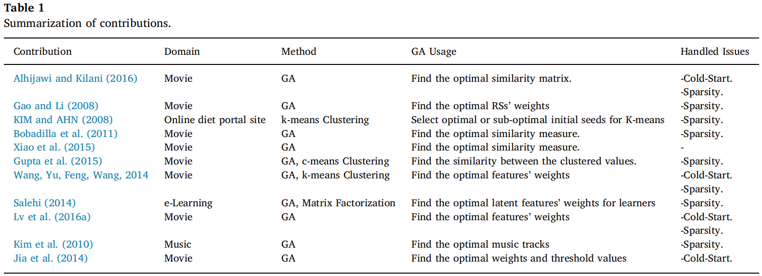
- 在推荐系统中应用遗传算法
传统的RS只根据一个标准或一个实用函数为用户提供建议。CF的常见假设是，如果两个用户对特定项目给出了非常相似的评级，那么两个用户u1和u2是相似的。因此，RS可以根据用户u2对这些项目的评级预测用户u1的未评级项目，反之亦然。但是，用户u1可能会根据特定的标准给出评分，而不同于用户u2在给该项目评分时采用的标准。例如，用户u1和用户u2都给了一本书B* 4分。用户u1喜欢B*，因为作者作者写了这本书;用户u2喜欢B*，因为这本书讲了一个行动的故事。然而，n-criteria条目RSs允许用户对条目的n个语义特征进行评级。
Parveen,Ashraf和Parveen(2015)设计了一种模糊多准则RS，可以产生更准确和精确的结果。Liu, Mehandjiev, and Xu(2011)开发了一种新的多标准推荐技术，根据用户的标准偏好对用户进行聚类。他们提出了三种不同的预测方法。Jannach、Karakaya和Gedikli(2012)提出了一种多标准RS，利用多维度评级衍生的信息提高了准确性。他们的系统使用支持向量回归来确定个人标准评级的相对重要性。Nilashi等人(2015)开发了一种新的推荐方法，使用分类、回归树和期望最大化来提高多标准RS的准确性。
在RS中，项目语义层面的信息包括特征(即属性)和项目之间的关系(Nilashi et al.， 2018)。近年来，语义信息被引入到信息检索系统中，以弥补信息检索系统的不足，从而判断哪些信息符合用户的需求。事实上，社会专家认为人们倾向于购买与他们所购买的物品相关的物品。利用语义信息的RS应用已经很多，如e-learning (Vesin, Ivanović， Klašnja-Milićević， &amp;Budimac, 2012)，电影推荐(Lv等人，2016;Nilashi et al.，2018)和旅游推荐(Lee, Hsia, Hsu， &amp;林,2017)。Lv等人(2016)开发了一种推荐技术，将基于遗传的RS与领域本体相结合，以克服冷启动问题。他们的系统根据物品的加权语义特征生成推荐。利用遗传算法获得特征的权值。Nilashi等人(2018)提出了一种新的混合RS，它结合了CF、本体和奇异值分解(SVD)。采用领域本体和奇异值分解来解决稀疏性和可扩展性问题。Alhijawi et al。(2018)提出了一个新的混合RS方法取决于语义信息项缓解CF的本身和稀疏问题。同时,利用历史users-item评级矩阵有助于减轻过度专门化的知识问题RS。项语义信息是利用找到的用户有相同的利益作为非盟。Gohari、Haghighi和Aliee(2016)提出了一种基于内隐语义信任的CF。该算法利用蚁群算法求解蚁群算法的邻域。作者利用条目语义数据计算条目之间的语义相似度。随后，利用语义相似度将条目聚类成组。
此外，开发了多种方法来同时使用语义和多标准的评级数据。Shambour和Lu(2011)提出了一种混合多准则语义增强CF算法(MC-SeCF)。MC-SeCF结合了基于多准则的物品过滤和基于语义的物品过滤方法。语义过滤方法适用于避免稀疏性和冷启动项目问题。Zarrinkalam和Kahani(2012)提出了一个混合引文推荐系统，该系统结合了基于内容和多标准的CF。
- 差别
本节介绍了建议的推荐方法(BLIGA)和其他推荐方法(即基于基因和基于多标准)的区别。
建议工作使用GA来查找适当的推荐列表，而不是查找组成推荐列表的条目。BLIGA利用GA选择符合非盟利益的项目列表。因此，人口中的每个个体代表一个到AU的候选推荐列表。遗传算法选择一个个体向AU推荐它的基因，这取决于层次多过滤水平。据我们所知，我们还没有在文献中发现任何关于RS研究领域的工作关注整个推荐列表的质量。
此外，BLIGA在两个不同的方面采用了多标准的理念:
- BLIGA利用Shambour和Lu(2011)的思想计算给定目标物品与其他物品基于物品的语义相似度值。基于公共语义特征计算了语义相似度。据我们所知，我们还没有发现任何在基于基因的检索中采用基于条目的语义相似性的工作。
- 因此，每个个体都有多个适应度值，这些值被认为是遗传算法给出的评价，用来衡量个体的适应度。所有关于基于遗传的方法的文献都使用一种过滤技术(即一个适应度函数)来选择最佳个体。BLIGA根据多个适应度函数分层筛选个体，选择最佳个体。
- 提出的基于遗传的推荐系统
BLIGA关注的是整个推荐列表的质量，而不是选择单个项目来形成一个推荐列表。其核心思想是基于计算的多准则对整个推荐列表进行分层评估。在每个评估级别，最适推荐列表传递到下一个评估级别。因此，每个评价级别都被认为是一个过滤级别。Fig.2和Algorithm.1分别给出了BLIGA的架构和主要流程。
- 初始化人口(第1行)。最初，BLIGA用M个随机生成的推荐列表iniPop填充人 口。每个人都包含了之前未被AU评分的随机物品。
- 第一个过滤级别(第3-4行)。首先，BLIGA根据语义关联准则对个体进行评价， 在这一步中选出最优个体(bestMem)。
- 应用遗传算子(第5-7行)。在bestMem中，通过交叉和变异操作，选择一组父母 来产生子代。每一个产生的孩子都将根据语义相关性进行评估。所有语义相关值大于 bestMem最差个体的儿童都被添加到当前的人口中。
- 第二个过滤级别(第8-9行)。其次，遗传算法根据用户满意度标准对每个个体进 行评价。根据基于满意度的过滤级别捕获最顶级的最佳个人(bestMem)。
- 检查停止标准(第2行)。当前一代bestMem被转移到下一代nextGen。BLIGA重 复这些步骤，为预定义的代数maxGen。
- 第三个过滤级别(第11行)。在上一代中，遗传算法根据预测的评分过滤准则对 个体进行评价。预测评级过滤级别为主导过滤级别。因此，根据预测评分过滤准则， 选择最佳个体为BLI。
- 选择最佳推荐列表(第12行)。BLIGA捕获被选中个人的物品并推荐给AU。
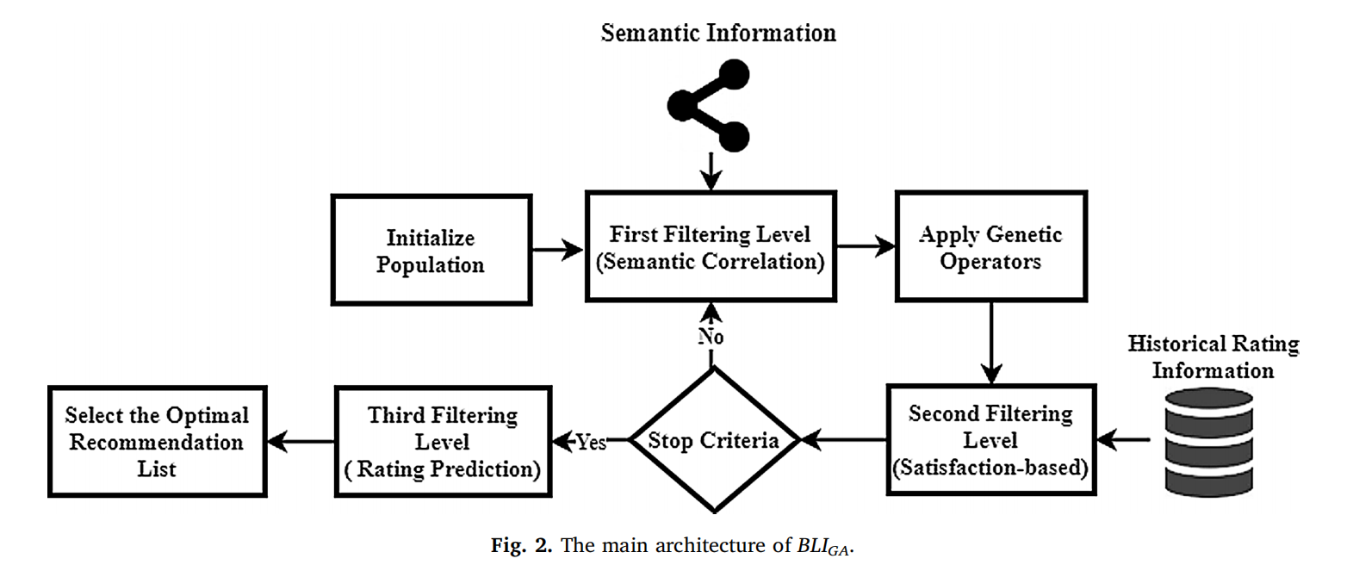
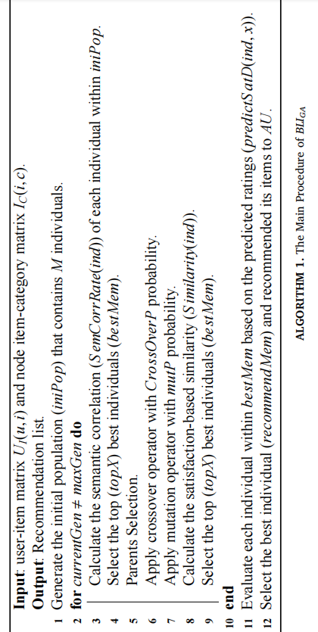
需要注意的是，种群大小大多随代而减小(Fig.3)。而初始种群包含M个个体，且下一代有|bestMem| < M的bestMem。
第3.1节介绍了与初始群体和遗传表征相关的细节。第3.2节说明了评价的过程和层次;语义过滤标准、基于满意度的过滤标准和预测评级过滤标准。此外，在本节中，将介绍与选择推荐列表过程相关的细节。3.3节展示了遗传操作符、终止和替代策略。
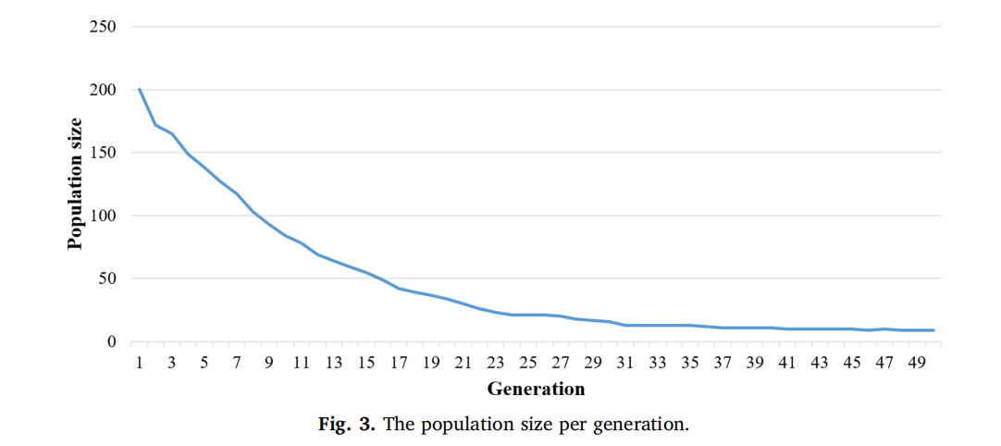
3.1遗传表征和群体初始化
BLIGA使用GA作为优化工具来为AU选择所需的推荐列表。因此，每个个体代表一个可能项目的向量(RecL)。每个基因(ig)都是从一组先前未被AU评分的项目中随机选择的一个可能项目。BLIGA暂时从之前未被AU评级的项目集合中移除选中的项目(即初始化当前个体时)。此步骤确保个人不包括重复的项目。基因值指的是该项的ID。
BLIGA初始化一个包含M个可能不同的向AU的候选推荐列表的种群。人口和个人的正式定义如下:

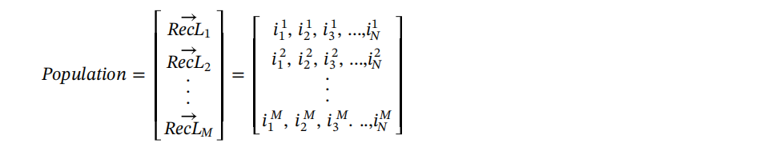

BLIGA使用一种依赖于基因总和的验证机制确保种群包含一个独特的推荐列表。将每个新产生的个体的基因与具有相似基因总和的个体进行比较。例如，假设种群包含以下4个个体，产生了一个新的个体indn(I9, I3, I2, I1)。BLIGA将只比较ind1和ind3的新个体，因为这三个个体的基因总和相同为15。如果新个体包含至少一个独特的物品，那么它将被添加到种群中。

3.2过滤水平
在BLIGA中，GA基于三个过滤条件分层评估个体，以确保所选的推荐列表(BLI)满足三个主要特征:
1. 推荐的项目具有共同的语义特征。
2. AU的邻居对一些推荐的项目很满意。
3.推荐项目的预测评分越高越好。
每个过滤标准都与适应度函数相关联。因此，在BLIGA的层次评价中考虑了三种适应度函数。GA根据这些筛选标准对每个人进行评级，以选择AU的BLI。第一个过滤标准依赖于项与项的语义相关性(SemSimI(p, q))，其中p, q ind.根据公共语义特征计算给定项与其他项的基于项的语义相似性。第二个过滤级别衡量的是AU与其他用户之间的和谐程度(即基于满意度的相似度)，这些用户对至少一件物品进行了评级，而基于满意度的相似度取决于用户-物品评级矩阵。第三个过滤标准的目标是找到预测评分高的潜在喜爱项目，并将其选择为BLI。
3.2.1语义相关过滤准则
选择这种过滤级别的动机是假设人们倾向于购买与他们所购买的物品相关的物品。因此，人们购买具有共同语义特征的商品。从本质上讲，BLI应该包含一组语义相关度高的项。BLIGA采用Shambour和Lu(2011)提出的基于条目的方法计算给定条目与其他条目的语义相似度。每一项用一个语义特征向量表示(式(2))。每个语义特征由一个整数向量(Vc)表示。例如，让Vc1表示类型特征，而Vci1 =(1, 10, 15, 20)，则该项目属于类别:1,10,15和20。使用Jaccard系数(式(3))来衡量条目之间的语义相关性。语义相关度取值范围为[0,1]。SemSimI(p, q) = 1表示项目p和项目q属于同一项语义特征。而SemSimI(p, q) = 0表示项p和项q绝对属于不同的语义特征。
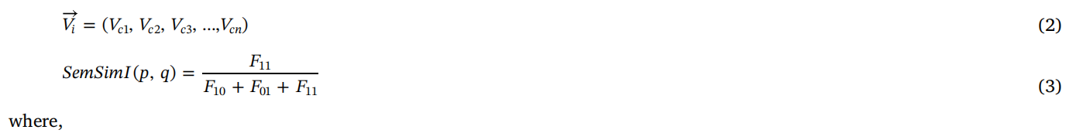
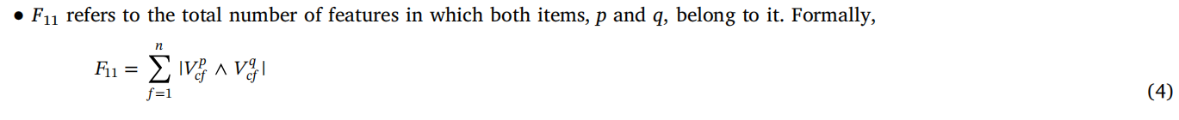
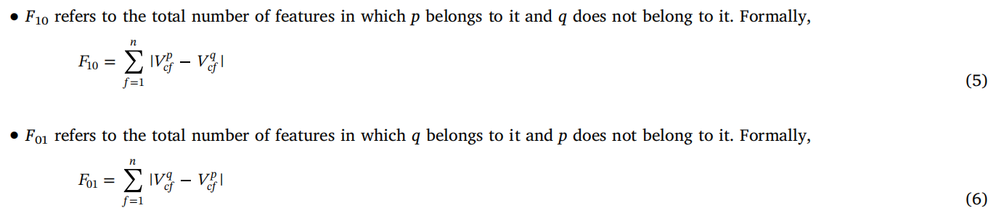
BLIGA将个体ind的每两个条目之间的条目-条目语义相似度进行聚合，计算ind的第一个适合度值(即基于语义的评分(Eq.(7))，条目之间的语义相似度越高，个体的基于语义的评分越高。BLIGA在脱机模式下计算项目之间的语义相关性，以减少这些计算所需的时间。而在线处理时，只计算个体的适应度值。下面的示例详细说明了该过程。
例3.1。在这个例子中，2部电影和7种类型(动作，喜剧，冒险，科幻，犯罪，恐怖，战争)和3个演员(Act1, Act2, Act3)被考虑在内。为简单起见，在计算中只使用了两个语义特征(如类型、演员)。这两个向量的定义如下：
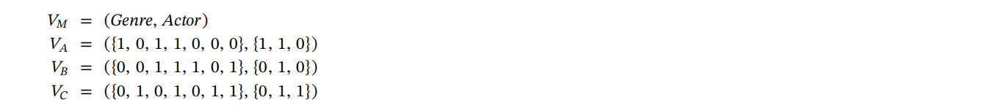
而值1表示该电影属于该类型。例如，电影A属于动作类、冒险类和科幻类，因此向量VA中的第一个、第三个和第四个值被设置为1。
两部电影之间的语义相关性SemSimI(A, B)由公式给出:
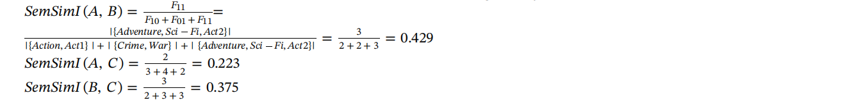
假设ind1包含电影A、B、c, ind1的语义相关度计算如下:
3.2.2基于满意度的过滤准则
基于满意度的过滤水平的选择是基于这样的假设:喜欢相同物品的人很可能对其他物品有类似的感觉。因此，BLIGA搜索一个包含高度语义相关项目的列表，在这些项目中，与AU有相同想法的用户对其中一些项目感到满意。
表明相似是一个基于用户相似性度量之间的和谐程度,非盟和其他用户给评级至少一项属于个人。计算的目的,每个用户都表示为一个整数向量(Eq。(8))的价值维克u指的是给定的评级由用户在项目逆向运动。BLIGA使用由Pearson相关测度(Eq.(10))和二元Jaccard (Eq.(12))组成的线性组合来计算基于满意度的评分(Eq.(9))。皮尔森的相关性度量取决于两个用户之间的共同评级项目，而不管每个用户给出的评级数量。因此，这可能有助于计算两个用户之间不公平和不可靠的高度相似度，如果他们有一个小比例的一般评级项目。例如，假设用户ua对总共266个条目给出了评级，用户ub对a给出了评级总共有32个项目，两个用户都给了这32个项目相同的评级。那么，认为用户ua与之100%相似是不可靠的用户ub，因为两个用户之间的一般评级项目的百分比是12.1%。因此，Psim((AU, u)是由二进制调优的Jaccard系数，用于考虑用户之间的常用评级项目的比例。
v v 0 0 ik用户体验本土知识是乌斯)。请注意,BLIGA在离线模式下计算Pearson相关和Jaccard系数值，只计算个体的适应度值在网上处理。
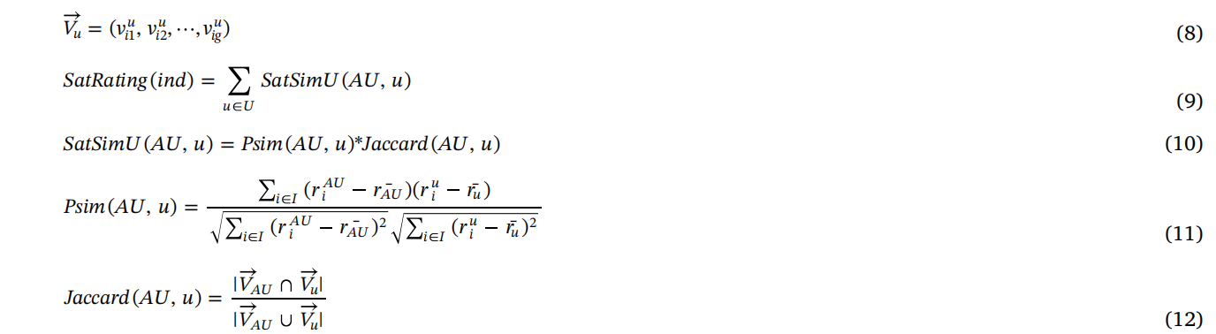
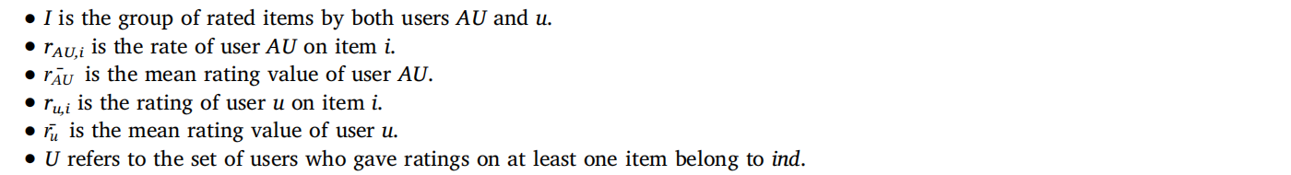
3.2.3选择最佳项目列表
在上一代，种群中包含了许多最好的个体。每个个体由满足两个条件的项目组成:
1. 语义相关的。
2. 非盟的邻国对其中一些项目进行了评级。
然而，这两个条件并不能保证AU会更喜欢这些项目。因此，BLIGA预测了非盟对每个候选人推荐名单的满意度。雷斯尼克的调整加权和(式(14))已被用来预测项目的评级。BLIGA利用预测评分来计算个体ind的基于预测的评分，第三适应度值(Eq.(13))。
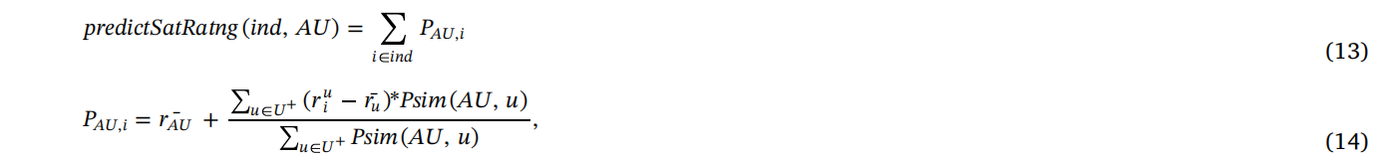
BLIGA将排名前k的用户视为与AU相似的用户(即:U+)在预测过程中对至少一个项目进行评分的人属于个人。因此，对于每个候选推荐列表，在预测步骤中使用一组不同的邻居。
BLI指的是预测评分最高的个体。BLIGA面临的挑战是，当多个个体拥有相同的最高预测评级时。为了应对这样的挑战，BLIGA会将满意度最高的个人返回。在多个个体具有相同的基于满意度的最高评级的情况下，BLIGA返回具有最高基于语义的评级的个体。如果多个个体具有相同的基于语义的最高评级，BLIGA随机选择一个个体并返回它。例3.2说明了选择BLI的过程。
例3.2假设:
- 有10个项目:I1, I2，， I10和4个用户:u1, u2, u3, u4。图4a分别以列和行表示项目和用户。图4a中的点表示用户没有给这个项目打分。例如，u1给出了项目的评级:I1 (3)， I4(4)，和I6(1)并没有对I2、I3、I5、I7、I8、I9和I10打分。在这个例子中，每个用户至少对3个项目给出了评级。
- 非盟是u1。因此，推荐列表是{I2, I3, I5, I7, I8, I9, I10}的子集(即以前没有被u1评级的项目)。
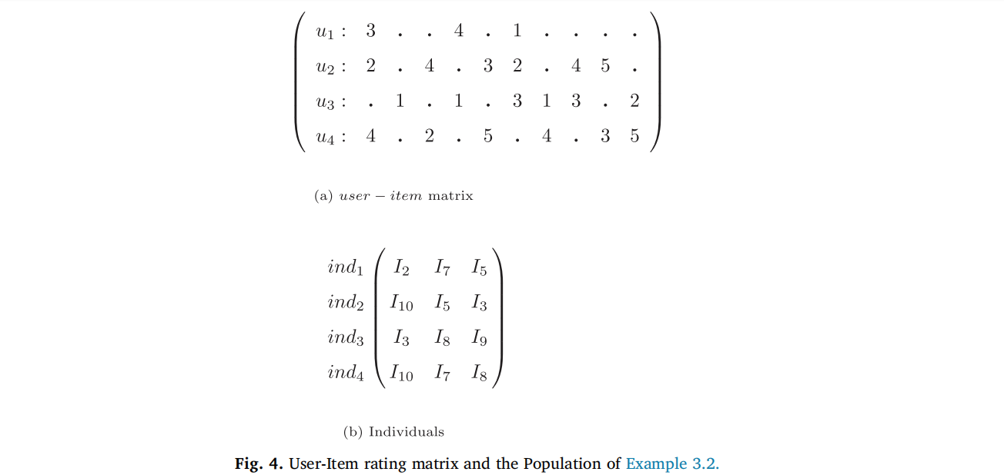

- 在最后一代GA中，种群包含4个个体(图4b)。
使用Eq.(13)计算每个个体基于预测的评级，选择推荐列表(BLI)。下面的步骤详细说明了这个过程。然后，根据预测的评分，计算每个个体的预测满意度。
- 在item process的预测评分中，需要计算AU与其他用户之间基于满意度的相似性。为此，BLIGA采用Pearson相关测度。
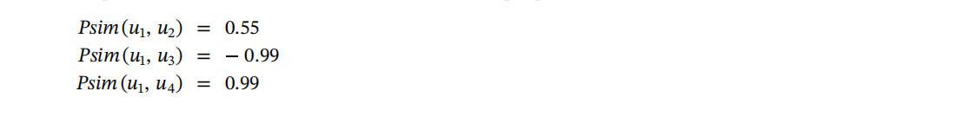
- 利用Eq.(14)计算预测评级。
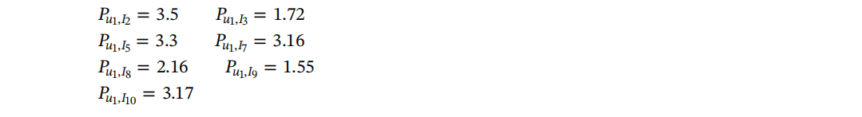
- 利用Eq.(13)计算基于预测的评分
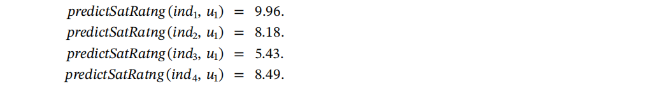
例如，u1的基于预测的ind1评级为9.96，由predictSatRatng(ind1, u1) =
因此，ind1(即I2、I7、I5)的项目被推荐给AU(即u1)，因为它具有最高的基于预测的评级
3.3 遗传操作和终止标准
BLIGA应用常见的遗传算子:选择、交叉和突变。当达到最大代数(maxGen)时，GA终止。使用的遗传操作的特点是:
- 采用轮盘选择法(RW)来选择交配的亲本(ParentPool)。RW对适应性较强的个体给出了较高的选择概率，对适应性较差的个体给出了较低的选择概率。然而，好的和坏的个体都有机会被选中，但好的个体有更高的概率。
- 采用点交叉技术，每轮交叉后产生两个新子代。交叉概率(crosverp)是实验调整。而选择[1，(0.8 |ParentPool|]之间的随机数来确定每代的跨接操作次数。交叉技术是由两个个体组成的;(1)从父母池中选择第一个个体有交叉概率，(2)从父母池中随机选择第二个个体。BLIGA使用算法2来确保个体不包含重复项目。有重复项目的个人已被排除在外。
- BLIGA利用了统一突变技术。这种类型的突变只能用于整数和浮动基因。简单地说，通过在基因的指定上界和下界之间选择一个统一的随机值来替换来自父代的所选基因的值，就产生了子代。新基因s值从一个项目池中随机选择，该项目包含以前AU未看到的项目，也不包括在父个体中。此步骤确保个人不包括重复的项目。对突变概率(mutP)进行了实验调整。父池中的每个个体都有mutP概率被选择作为变异操作的输入。
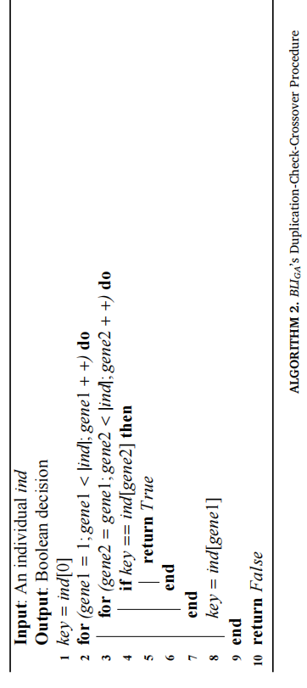

选出当代人父母和子女中最优秀的个体(bestMem)，为下一代的种群做准备。由于应用了层次过滤方法，种群中的个体数量在每一代之间不是固定的。
- 评估和结果
本节详细介绍了拟议的RS, BLIGA，是如何测试的。为了比较所提出的RS和其他推荐技术，进行了各种实验:
- Pearson-based CF(中华人民共和国)。基于Pearson的CF主要依赖于BLIGA中的Pearson相关相似度度量。
- Cosine-based CF (COS)。该推荐技术基于余弦相似度度量生成推荐。
- Bobadilla等人(2011)(GA1)。GA1是一种基于遗传的CF方法，利用遗传算法来寻找最优相似函数。选择的函数用于推荐生成过程。
- Xiao等人(2015)(ItemCFGA)。ItemCFGA是一种基于物品的CF，它依赖于遗传算法选择的一个新的相似函数。
- Alhijawi和Kilani (2016) (SimGen)。SimGen是一个基于遗传的CF，它使用遗传算法来寻找最优的用户-用户相似度矩阵。选择的相似度矩阵用于推荐生成过程。
- Shambour和Lu(2011)(混合MC-SeCF)。混合MC-SeCF是一种混合推荐方法，它结合了基于物品的CF和基于物品的语义过滤方法。BLIGA采用Shambour和Lu(2011)使用的项目语义相似性。
实验中使用的数据集的相关细节见4.1节。4.2节详细介绍了接下来的实验方法和使用的评价指标。最后，第4.3节介绍并讨论了结果。
4.1实验数据
所有实验都使用了两个基准数据集和合成数据。表3为实验数据的统计。
- Movielens 100 k数据集。该数据集包含从943个用户收集的1682部电影的100,000个评分(1-5)。每个用户至少给20部电影打分，每部电影属于18个类别中的至少一个类别。该数据集的稀疏度级别为93.7%(稀疏性水平= = 1 (100000/(943*1682))0.937)。
- HetRec 2011 (MovieLens + IMDb/Rotten Tomatoes)数据集。该数据集包括855598评级(1-5)，从2113个用户收集的10197部电影，95321名演员，4060名导演和20种类型。它是GroupLeans研究集团发布的MovieLens10M数据集的扩展。每个用户至少给20个项目打分。该数据集的稀疏度级别为96.1(sparsity level =1 (855598/(2113*10197)) 0.961)
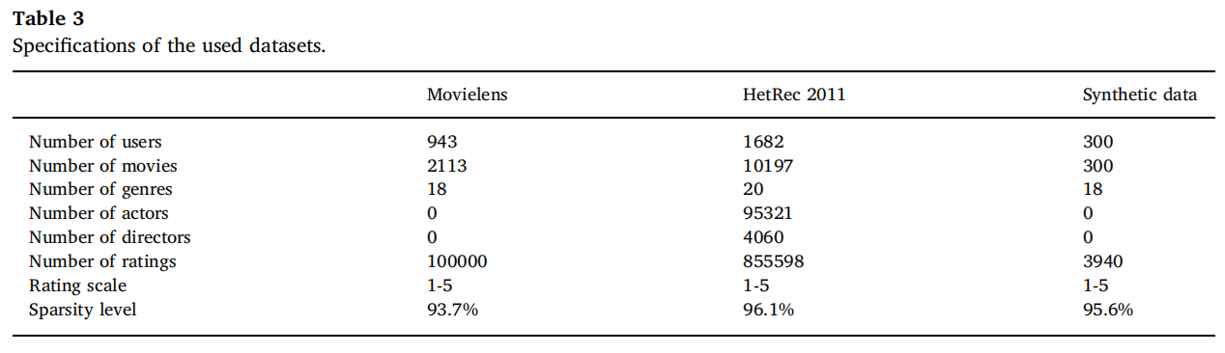
- 合成数据(SD)。我们通过应用Marmanis和Babenko(2009)方法建立了一个有偏差的随机数据。该数据包括300个用户的3940评级(1-5)，u1, u2，， u300对300项，i1, i2，， i300。每个项目至少属于随机生成的18个类别中的一个类别。该数据集的稀疏度水平为95.6%(稀疏度水平= = 1(3940/(300*300))0.956)。这个数据集被认为是一个小数据集。构建SD的目标是模拟当系统是新的，可用的信息是小的和稀疏的情况。SD中的用户和项目被划分为如下组
六个约束控制建造过程，以促进验证过程。这些限制因素总结如下。使用合成随机数据运行任何算法的结果决定了RS是否产生高质量的推荐。例如，推荐的项目对于属于U40的用户应该属于I40设置。
- 每个用户给n部电影打分，其中n是10到20之间的随机数字。
2. 每部电影从18个类别中分为m个类别，m是1到4之间的随机数。
3.I40中的n个项目随机分配给U40中的每个用户，随机评分为4或5。
4. I60中的n个项目随机分配给U60中的每个用户，随机评分为1、2或3。
5. I40中的每一项均随机添加到前7个类别中的m个类别中。
6. I60的每一项都被随机添加到剩下11个类别中的m个类别中。
4.2 实验设计
BLIGA的评估过程包括四个实验，在2gb RAM双CPU 2.16 GHz PC下进行。第一个实验是一个特殊的实验，目的是评估BLIGA所选择的推荐列表。在本实验中，我们考虑了使用Movielens和HetRec 2011数据集获得的结果。为选定的推荐列表(即BLI)捕获并保留了5个统计值。这些值如下所述:
1. 所选推荐列表中预测项目的最小评级。
2. 所选推荐列表中预测项目的最大评级。
3.所选推荐列表中预测项目的平均评级。
4. 推荐隐藏项的百分比占所有推荐隐藏项的百分比。
第二个实验旨在比较BLIGA与其他基于基因的RS的运行时间性能，特别是GA1 (Bobadilla et al.， 2011)、ItemCFGA (Xiao et al.， 2015)和SimGen (Alhijawi &amp;Kilani, 2016)。将BLIGA预测推荐所需的CPU时间与其他技术所需的CPU时间进行比较。第三个实验检查了BLIGA的预测精度，并将其与其他基线方法进行了比较。平均绝对误差(MAE)被用来测量预测评级和实际评级之间的绝对差。形式上，MAE是通过Eq.(15)计算的。选择的邻居数(k)对MAE结果有显著影响。因此，MAE的计算使用的是可变数量的邻居。

第四个实验采用召回、准确率和F1-measure对BLIGA的推荐质量进行评估。召回(式(16))是最喜欢的推荐产品占AU最喜欢产品总数的百分比。精度(式(17))是感兴趣的推荐项目与推荐项目总数的比例。F1-measure(式(18))是精度和召回率的调和平均值。召回和精度度量都对推荐项目的数量(N)敏感。因此，推荐质量度量使用不同的推荐项目数量进行计算。
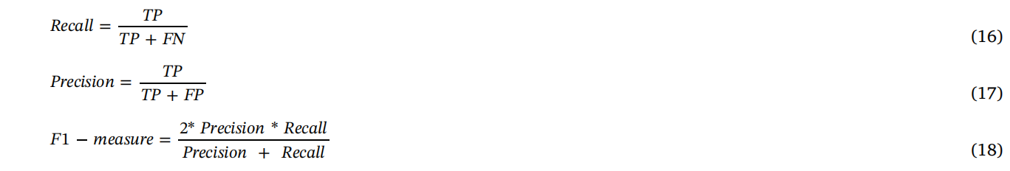
表4为实验中使用的主要参数。20%的用户被随机选择为测试用户。出于测试目的，每个测试用户的40%的评分项目被隐藏了。这将有助于检查冷启动问题对RSs性能的影响。BLIGA所实现的改进的百分比使用式(19)计算。
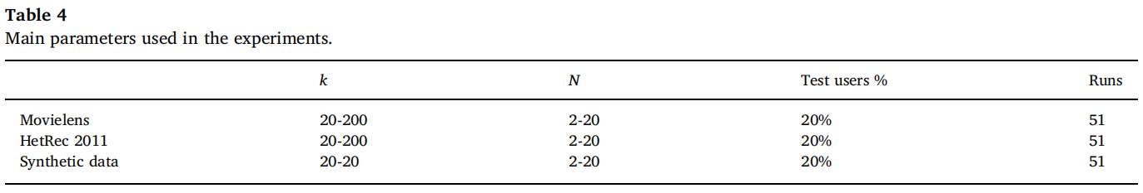
为了确定最佳遗传算法性能的合适值，已经进行了灵敏度分析。表5给出了所选参数的值。
4.3结果
本节介绍和讨论了所有实验得到的结果。第4.3.1节展示了所选推荐列表收集的统计数据。第4.3.2节给出了使用基于遗传的方法生成推荐所需的CPU时间。第4.3.3节给出了所有推荐方法的预测精度结果。第4.3.4节展示了收集到的推荐技术的推荐质量结果。
4.3.1推荐列表评估:一个特殊的实验
主要目的是检查BLIGA所选择的推荐列表。本实验主要关注的是推荐项目(BLI)的质量。为每个测试用户的每个选定的推荐列表捕获四个统计值:
1. 所选推荐列表中预测项目的最小评级。
2. 所选推荐列表中预测项目的最大评级。
3.所选推荐列表中预测项目的平均评级。
4. 推荐隐藏项的百分比占所有推荐隐藏项的百分比。
表6为本实验结果。当使用Movielens和HetRec 2011时，推荐项目的预测评级分别在[3.5,5]和[3.3,5]之间。请注意，40%的由AU评级的项目已经被隐藏。作者期望BLIGA会向AU推荐一组满足两个约束条件的项目:
1. 推荐的项目应该属于隐藏项目集。
2. 推荐的项目应该至少有3的评级。
总的来说，结果表明BLIGA能够推荐10个真正受欢迎且属于隐藏项目集的项目中的7个。平均而言，当使用Movielens数据集时，69.5%的推荐项目满足约束。而使用HetRec 2011数据集收集的结果显示，BLIGA所选择的推荐项目中有70.1%满足约束条件。
4.3.2 时间复杂度的性能
第二个实验的目的是比较BLIGA与其他基于基因的RS技术在生成推荐所需方面的差异。表7给出了使用实验数据集的四种技术生成建议所需的平均CPU时间(以秒为单位)。BLIGA使用Movielens生成推荐列表需要12.3 s，而GA1、ItemCFGA和SimGen分别需要15、21.2和14.9 s。BLIGA比GA1、ItemCFGA和SimGen分别快18%、41.9%和17.5%。在HetRec 2011中，SimGen的表现比BLIGA高出15%，这是因为用户和道具的数量对BLIGA性能的影响大于SimGen。然而，BLIGA的推荐速度分别比GA1和ItemCFGA快3.2%和26.4%。与GA1、ItemCFGA和SimGen相比，使用BLIGA的SD预测推荐所需时间分别降低了29.4%、50.7%和12.2%。
4.3.3预测精度的结果
第三个实验考察了BLIGA在预测准确性方面的表现。将BLIGA的预测精度与其他方法进行了比较;PRC, COS, GA1, ItemCFGA, SimGen和Hybrid MC-SeCF。表8显示了在所有数据集上应用所有推荐方法得到的预测精度结果。
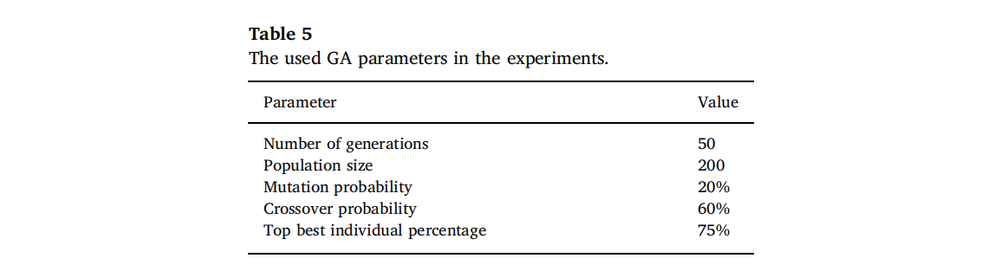
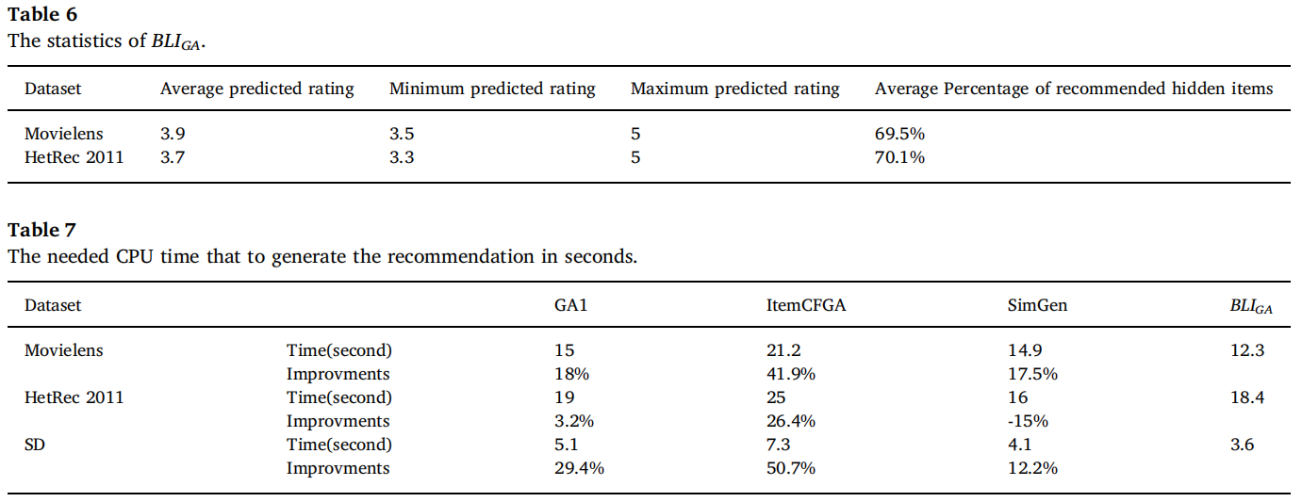
对于使用所有数据集的任何选定数量的邻居，BLIGA实现的错误明显少于其他方法。读者可以观察到，当使用Movielens和HetRec 2011时，BLIGA s和Hybrid MC-SeCF s的精度接近，当选择的邻居的数量低于60。然而，当所选邻居的数量增加时，BLIGA比混合MC-SeCF获得了更好的性能。一般来说，准确率的提高与邻居的数量呈正相关关系。使用SD数据集时，应用BLIGA获得的精度较其他数据集差。注意，SD是一个小而稀疏的数据集。而在整体k值上，BLIGA的预测精度有所提高。平均而言，使用Movielens、HetRec 2011和SD的BLIGA比其他推荐方法高出15.4%、13.6%和13.3%。
4.3.4 推荐质量结果
第四个实验的目的是评估BLIGA在推荐质量方面的表现。因此，将BLIGA的推荐质量与其他备选推荐方法的推荐质量进行比较;PRC, COS, GA1, ItemCFGA, SimGen和Hybrid MC-SeCF。
表9给出了基于使用数据集的召回结果的RSs之间的比较。从该表可以看出，随着Top-N推荐次数的增加，所有推荐方法的性能都得到了提高。这是因为召回表示收藏的推荐项与集合中所有收藏项的百分比。因此，增加被推荐的商品数量，就会增加向AU推荐感兴趣的商品的概率。显然，BLIGA和混合MC-SeCF的召回结果在N = 4和N = 18时是接近的。然而，BLIGA的平均性能比混合MC-SeCF高出3.21%。在使用Movielens的召回方面，BLIGA所取得的改善百分比为44.4%。在使用HetRec 2011收集的结果中，BLIGA比其他方法高出43.6%。可以看到，当N &lt;10. 而BLIGA在使用SD时的召回结果接近MC-SeCF和SimGen混合型。此外，所有方法的推荐质量都低于使用Movielens和HetRec 2011数据集时的推荐质量。请记住，SD是一个小而稀疏的数据集，它表示系统刚创建时的情况。因此，RS面临着生成高质量推荐的挑战。无论如何，与其他推荐方法相比，BLIGA有了显著的改进。使用SD的BLIGA，召回结果平均提高了46.98%。
表10显示了收集到的精度结果。读者可以观察到，与其他推荐方法相比，无论使用的数据集是什么，BLIGA都有显著的改进。结果表明，所有方法的精度与推荐项目的数量之间存在负相关关系。这一结果表明，被推荐的无兴趣项目的概率与被推荐项目的数量呈正相关关系。BLIGA的精度在前2位达到最佳，然后开始下降。然而，当使用Movielens和HetRec 2011时，BLIGA和其他技术在性能上有很大的差距。与使用其他数据集相比，使用SD的所有技术的性能都有所下降。BLIGA的精确度接近混合MC-SeCF。然而，BLIGA s的精度结果比混合MC-SeCF s的精度结果高出8.1%。平均来说，BLIGA在精度方面提高了71.2%。
表11给出了推荐方法的F1-measure结果。实验结果表明了该方法的优越性。平均而言，BLIGA的f1测量结果比其他基线推荐方法好76%。注意，F1-measure同时考虑了假阳性和假阴性。
4.4 讨论
本研究采用的主要思想是评估可能的推荐列表，而不是评估项目然后形成推荐列表。因此，BLIGA搜索满足三个主要重要特性的推荐列表:
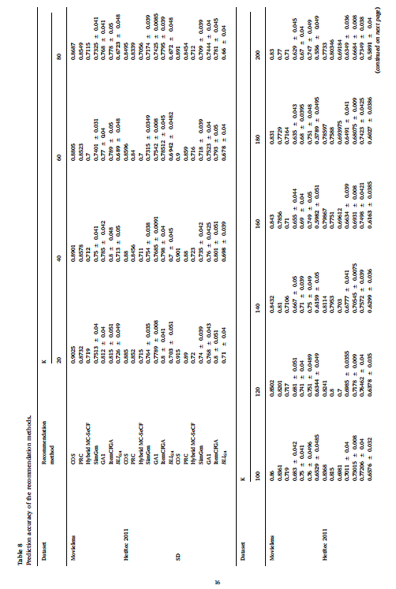
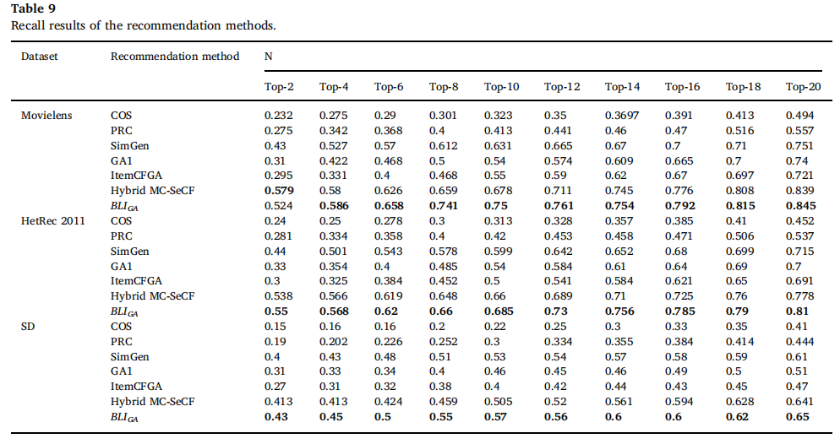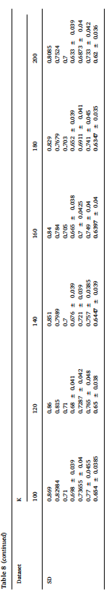
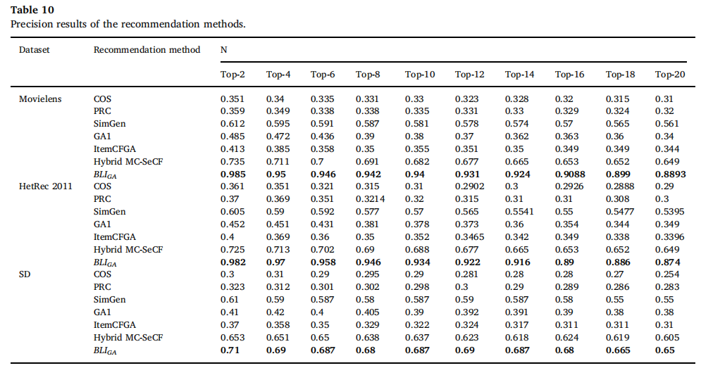
1. 推荐的项目在语义上是相关的。
2. AU的邻居对推荐的项目很满意。
3.推荐项目的预测评分越高越好。
为了找到满足这些特性的列表，BLIGA采用了多个过滤级别，每个级别都与特定的特性相关。在每个级别，GA都会丢弃最差列表。因此，BLIGA应该搜索的选项数量从一代减少到另一代。
作者可以得出结论，BLIGA的性能受到数据集大小、AU s邻居的选择数量和推荐项目的数量(即个体的大小)的影响。因此，为了获得可能的最佳性能，应该在可行的数据集大小下，仔细地、实验性地选择k-neighbors和Top N。结果表明，BLIGA在预测精度和推荐质量方面有显著的改进。BLIGA和其他方法的一个根本区别在于选择k近邻的机制。为每个候选推荐列表选择不同的k邻居集。因此，可以根据不同的k邻居来预测特定物品的评级。换句话说，AU的邻居被选为排名前k位的类似用户，这些用户至少对推荐列表中的一件物品进行了评级。而其他方法则使用相同的邻居集来预测项目的评级。
冷启动和稀疏性是CFRS面临的两个主要问题。因此，BLIGA旨在缓解冷启动和稀疏性问题，以提高推荐质量和RS的准确性。BLIGA在三个不同大小和稀疏度水平的数据集上进行评估(即Movielens、HetRec 2011和SD的稀疏度水平分别为93.7%、96.1%和95.6%)。尽管如此，与其他使用Movielens的推荐方法相比，BLIGA的预测误差(即[0.556,0.726])更少。此外，BLIGA利用HetRec 2011获得了[0.589,0.703]的MAE结果。当使用SD时，BLIGA s MAE的结果(即[0.6,0.7])优于其他推荐技术。使用Movielens时，BLIGA所实现的改进百分比高于使用SD和HetRec 2011所实现的改进百分比。注意SD的大小和密度水平低于MovieLens的大小和稀疏水平。然而，不管数据集的大小和稀疏程度如何，BLIGA的预测比其他CF方法更准确。
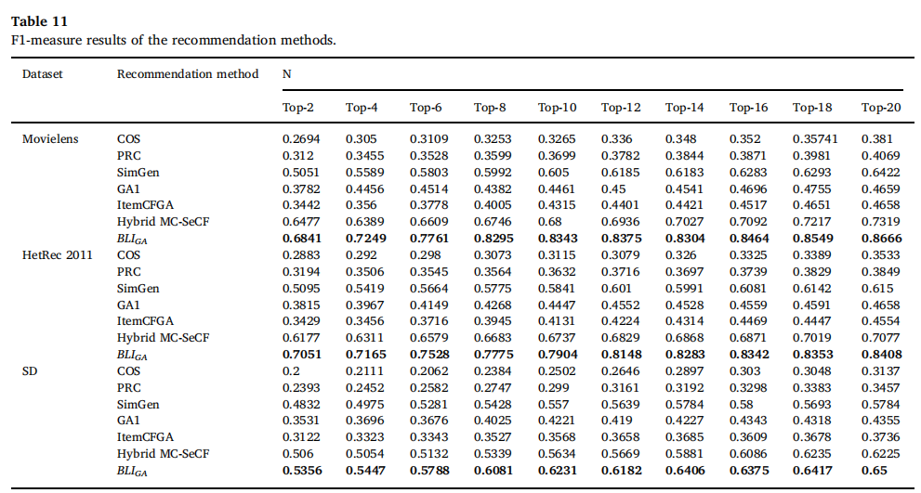
在冷启动问题上，无论可用的AU历史信息的数量、选择的k邻居和推荐项目的数量如何，BLIGA在准确性和推荐质量方面的表现都优于其他RSs。在Movielens中，32.4%的用户选择了20 - 40个道具，与其他用户相比，这个比例很小。这意味着有32.4%的概率被选中的AU给出20-40个项目，这是最高的选择概率。对于HetRec 2011, 24%的用户给20 - 100个项目打分，平均费率为405个。与Movielens一样，24%的用户最有可能被选为非盟用户。在SD中，105个用户给出了10-15个条目的速率。这意味着，被选中的AU有35%的可能性给出10-15个项目，这是最高的选择概率。此外，出于测试的目的，有40%的被AU评分的项目被隐藏。此外，BLIGA还解决了物品级别的冷启动问题。也就是说，新项目进入系统的概率与旧项目被推荐给AU的概率相同。这是因为BLIGA用随机项目填充个人(如候选人推荐列表)。总的来说，BLIGA在预测准确性和推荐质量方面有了显著的改进。这证明了它在缓解CF的稀疏和冷启动问题上的有效性。
- 结论及未来工作
本研究提出了一种多滤波级CF技术BLIGA。BLIGA向AU提出了使用GAs方法的建议。 其主要思想是搜索一个包含语义相关度高的项目的列表，这些项目有两个特征:由AU的邻居进行评级，以及评级预测值高的潜在喜爱项目。BLIGA搜索最佳推荐列表，而不是搜索最佳项目来形成推荐列表。因此，初始总体包含一组个体，每个个体代表一个随机的潜在推荐列表。这些个人主题到三个过滤级别：
- 语义相关过滤准则。遗传算法根据属于个体的每两个条目之间的语义相似程度，对每个个体进行基于语义的评级。条目之间的语义相似度越高，对该个体的语义评分越高。
- 基于满意度的过滤准则。GA根据AU和被评为至少一项属于该个人的用户之间的和谐程度(即基于满意度的相似性)给每个个体一个基于满意度的评级。
- 预测满意度过滤准则。GA预测了每个个体对AU的满意度。项目的评级预测过程中，每个列表包含不同的k个邻居。因为k邻居集是用户集的子集，用户集给至少一个属于候选列表的项目打分。BLIGA根据对每个项目所属个体的预测评分来计算预测满意度。BLI(即选择推荐列表)是预测满意度最高的个体。
BLIGA在两个不同的方面采用了多标准的理念。第一个方面是采用基于条目的思想计算属于个体的每两个条目之间的基于条目的语义相似度。基于条目之间的共同语义特征计算语义相似度。第二个方面是BLIGA基于多个过滤条件生成推荐。每个个体都有多个适合度值，这些值被认为是遗传算法给出的评分，以衡量该个体的适合度。
BLIGA以一种新颖的方式缓解了冷启动和稀疏性，将人群中的个体作为潜在的推荐名单。因此，所提出的方法不依赖任何相似度来产生推荐列表，而是评估一个潜在的推荐列表。此外，使用基于条目的语义关联作为第一过滤级别有助于产生推荐，而不完全依赖于用户的历史评级数据。而且，这些人被随机地填满了物品。因此，进入系统的新项目与旧项目被选中并添加到个人的概率相同。因此，项目冷启动问题得到了缓解。关于稀疏性问题，在三个不同大小和稀疏程度的数据集上对BLIGA进行了评估。在预测精度和推荐质量方面，已将所提出的RS与其他技术进行了比较。实验结果表明，BLIGA技术的性能优于其他技术。
本研究工作有两个局限性，在未来的研究中可以解决。第一个限制来自实验中使用的机器的规格。这有助于在中小型数据集上测试该方法，这在现实场景中是不可行的。第三个限制来自于只使用项目的体裁特征作为语义特征。在未来，更多的特性可能会被考虑和测试。
2

附件2：外文原文


Informati on Processi ng and Management 57 (2020) 102310
Contents lists available at ScienceDirect
Information Processing and Management
journal homepage: www.elsevier.com/locate/infoproman
A collaborative ﬁltering recommender system using genetic
algorithm
Bushra Alhijawi⁎, Yousef Kilani Hashemite University, Jordan
A R T I C L E I N F O A B S T R A C T
Keywords:  Collaborative ﬁltering  Recommender system  Genetic algorithms  Similarity functions  Hybrid recommender system  Semantic information |  | This paper presents a novel genetic-based recommender system (BLI_{GA}) that depends on the  semantic information and historical rating data. The main contribution of this research lies in  evaluating the possible recommendation lists instead of evaluating items then forming the re-  commendation list. BLI_{GA} utilizes the genetic algorithm to ﬁnd the best list of items to the active  user. Thus, each individual represents a candidate recommendation list. BLI_{GA} hierarchically  evaluates the individuals using three ﬁtness functions. The ﬁrst function uses semantic in-  formation about items to estimates the strength of the semantic similarity between items. The  second function estimates the similarity in satisfaction level between users. The third function  depends on the predicted ratings to select the best recommendation list.  BLI_{GA} results have been compared against recommendation results from alternative colla-  borative ﬁltering methods. The results demonstrate the superiority of BLI_{GA} and its capability to  achieve more accurate predictions than the alternative methods regardless of the number of K-  neighbors.
1. Introduction
Today, e-business websites such that Amazon, eBay, and Alibaba oﬀer a large number of products to their customers. This makes
the customers’ experience when manually searching for target products harder. The Recommender System (RS) acts as a purchase
decision support system that generates recommendation lists for the customers to alleviate this problem and increase the proﬁt of
companies (Alhijawi & Kilani, 2016; Lu et al., 2015). The RS techniques have been employed in eight applications, e-government, e-
business, e-commerce/e-shopping, e-library, e-learning, e-tourism, e-resource services, and e-group activities (Lu et al., 2015). Those
applications distributed into four environments, mobile, cloud, social network and Traditional (PC) environments (Alhijawi & Kilani,
2020).
RS is a ﬁltering system that predicts the probability of a given item to be preferred by a particular user (Ricci, Rokach, & Shapira,
2011; Sharma & Gera, 2013). The recommendation methods can be classiﬁed into four types according to how it generates the
recommendation: Collaborative Filtering (CF), demographic ﬁltering, content-based ﬁltering, and hybrid systems (Bobadilla, Ortega,
Hernando, & Gutiérrez, 2013). The content-based RS builds a user proﬁle by analyzing certain items’ characteristics to predict and
generate the recommendation (Alhijawi, Obeid, Awajan, & Tedmori, 2018; Chen, Chen, & Wang, 2015). Thus, the recommended
items are usually similar to items the user liked in the past. The Demographic-based method assumes that users who have common
demographic proﬁles (e.g. age, gender, and country) will also have the same interests. Thus, this recommendation method predicts
diﬀerent items for diﬀerent demographic statuses. The CF method has become one of the most popular recommendation methods and
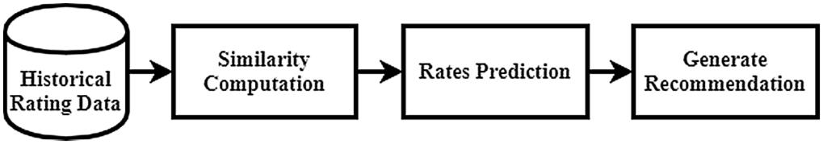
B. Alhijawi and Y. KilaniInformationProcessingandManagement57(2020)102310
Fig. 1. The main architecture of CF.
achieved remarkable success in terms of accuracy. The principle of CF methods depends on analyzing a historical user’s ordinal
feedback information to predict the recommendation. In other words, the CF recommends items to a given user that are similar to
what similar users preferred regardless of the item’s features (Alhijawi et al., 2018). CF applies two diﬀerent mechanisms to generate
the recommendation, memory-based CF and model-based CF (Alhijawi & Kilani, 2020). Memory-based CF uses the historical rating
data to locate the K-similar users to the Active User (AU) (Alhijawi, 2019a; Chen et al., 2015). The historical rating data about the K-
similar users are utilized to predict the recommendation (Bobadilla et al., 2013). Model-based CF uses the historical rating data to
train a model such as Bayesian networks, fuzzy algorithm, clustering models and Genetic Algorithm (GA) to be used in the prediction
process of the recommendation (Alhijawi, 2019b; Bobadilla, Ortega, Hernando, & Gutiérrez, 2013). Combining any two or more
recommendation techniques results in a hybrid RS (Alhijawi et al., 2018; Gao & Li, 2008; Ho, Fong, & Yan, 2007; Nilashi, Ibrahim, &
Bagherifard, 2018; Nilashi, bin Ibrahim, Ithnin, & Sarmin, 2015a).
The recommendation problem is a minimization problem. All CF recommendation approaches aims to achieve as least prediction
errors as possible. However, the prediction step depends mainly on the similarity computation step between users/items. Figure 1
shows the main architecture of CF. Two main issues, cold-start, and sparsity aﬀect the quality of the recommendation and prediction
accuracy. Those two main issues face the CF because of the full dependency on the historical user-item rating matrix. The sparsity
problem is a result of that most users do not rate most of the items or only rate a few items (Alhijawi, Al-Naymat, Obeid, & Awajan,
2019). Thus, the recommendation is generated using a sparse matrix. Cold-start issue faces the CF when there is not enough in-
formation available about the AU as he/she is a new user or when a new item is introduced (Alhijawi et al., 2018).
In that context, our interest in this research is the employment of an optimization algorithm in CF to optimize the mentioned
objective. A novel genetic-based CF RS called (BLI_{GA}) referring to the Best List of Items using GA is presented. The core idea is to
hierarchically evaluate the whole recommendation list to ensure the quality of the entire list instead of selecting individual items to
form a list. BLI_{GA} generates the recommendation using the item’s semantic features and the user’s historical rating data. The selected
recommendation list passe three ﬁltering levels to be considered as the Best List of Items (BLI) to AU. Thus, BLI_{GA} has three ﬁtness
functions each one related to a ﬁltering level (i.e criterion). The ﬁrst ﬁltering level depends on the semantic correlation between items
within the list. The second ﬁltering level depends on the satisfaction-based similarity between AU and other users who rated at least
one item in the list. The third ﬁltering level depends on the predicted ratings of the items in the list. Those ﬁltering levels guaranty
that BLI has three important characteristics:
1. The items belong to BLI have a high correlation in terms of the semantic features.
2. The neighbors of AU satisﬁed with some of the items belong to BLI.
3. The items belong to BLI have high predicted ratings.
The contribution of this paper includes developing a novel genetic-based CF that aims to select BLI that meets AU’s interests based
on multi-ﬁltering criteria. The GA has been utilized as an optimization tool to ﬁnd the optimal recommendation list for a speciﬁc user
since BLI is represented as a vector. However, any optimization algorithm can be used instead of GA. The proposed recommendation
technique adopts the idea of evaluating the possible recommendation lists instead of evaluating items then forming the re-
commendation list. The authors expect that BLI_{GA} will alleviate the main challenges face the CF: cold-start and sparsity problems. We
adopt a GA with n-ﬁtness functions, each one related to an objective function. Those n-ﬁltering levels are ordered based on the
domain problem. Each individual should pass one ﬁltering level to reach another. Also, BLI_{GA} adopts the multi-ratings criteria idea in
a new aspect to evaluate (i.e. give rates) the candidate recommendation lists in the population. In other words, each individual has n-
ﬁtness values that are considered as ratings gave by the GA to measure the ﬁt degree of this individual. The ﬁltering levels are ordered
based on priority as well as on the domain problem. The term ”Filtering Level” has been used instead of the term ”Objective” since the
individuals that score the least ﬁtness ratings in one level will be ﬁltered and removed from the population.
The rest of this paper is organized as follows. In Section 2, the background and related works are covered. Section 3 shows and
details the proposed recommendation approach, BLI_{GA}. Section 4 focuses on the testing of BLI_{GA} and discussing the gathered results.
Finally, section 5 concludes the paper and presents future work.
2. Literature review
This research deals primarily with GA-based RS, multi-criteria CFRS, and CFRS that uses semantic information. The purpose of
this literature review is to present an introduction to the work that already been done in the relevant ﬁeld
2.1. Using genetic algorithms in the recommender system
In RS, the GAs have been utilized in three aspects: clustering (KIM & AHN, 2008; Zhang & you Chang, 2006), hybrid models (Gao
& Li, 2008; Ho et al., 2007) and using the GAs without requiring the additional information provided by the hybrid model (Alhijawi &
Kilani, 2016; Bobadilla, Ortega, Hernando, & Alcalá, 2011). Usually, the GA used to ﬁnd the optimal similarity measure. Xiao, Luo,
Chen, and Li (2015) proposed an item-based CF system named ItemCF_{GA}. This system involves a novel similarity function that uses the
average rating for each user instead of the overall average rating for all users. Bobadilla et al. (2011) presented a new RS that
employed the GA to ﬁnd the optimal similarity function. The similarity function that is selected by the GA provides better quality and
quicker results than the other traditional metrics. Another GA-based RS called SimGen developed by Alhijawi and Kilani (2016).
SimGen computes the user-user similarity matrix using the GA. At the same time, it does not use any of the common similarity
measures such as Pearson correlation and vector cosine-based similarity. Each individual in the population represents a user-user
similarity matrix that contains similarities values in the range of [0-1].
Gupta, Shivhare, and Sharma (2015) proposed a fuzzy c-means clustering technique and used the GA weighted similarity of
Bobadilla et al. (2011). In their system, the generated clusters values of fuzzy c-means are passed to the GA to ﬁnd the similarity
between the clustered values and to obtain optimal similarity measures. KIM and AHN (2008) proposed RS that utilizes the GA to
select optimal or sub-optimal initial seeds for the K-means clustering technique. Besides, Wang, Yu, Feng, Wang, 2014 utilized an
improved K-means clustering method combined with the GA to build a hybrid model-based movie recommendation system. The GA
optimizes the vector of the features’ weights to calculate the similarity between users.
Salehi (2014) proposed a latent feature-based recommendation approach that makes improvements in the quality of re-
commendation and addresses the sparsity problem. They used the GA as a supervised learning task to optimize latent features’
weights for each learner based on the historical rating data. A novel hybrid RS for learning materials is developed by Gao and Li
(2008) consists of multiple RSs. Their system uses the GA to forecast the performances of each RS. Lv, Hu, and Chen (2016a)
developed item-based RS that depends on the items’ features with corresponding weights. Kim, Kim, Lee, and Ahn (2010) developed a
new music RS that combines the content-based ﬁltering technique with the interactive GA methodologies. The proposed RS has
explored the preferences of users. They used the GA to obtain the appropriate music tracks to recommend it to AU. Jia, Ding, Liu,
Zhang, and Zhang (2014) proposed a CF recommendation algorithm that improved the accuracy of the traditional algorithm. They
used the GA to select weights and threshold values quickly to calculate the similarity measure. The proposed algorithm used two
measures to generate the recommendation: similarity and trust metric.
Mostly, the GA has been utilized to ﬁnd the optimal similarity metric or to ﬁnd the features’ optimal weights that lead to the
optimal similarity metric (Bobadilla et al., 2011; Gupta et al., 2015; Lv et al., 2016a; Salehi, 2014; Xiao et al., 2015). Also, the GA has
been employed to choose the most appropriate initial seeds (K) for the K-mean clustering algorithm (KIM & AHN, 2008). Besides, the
GA has been applied to ﬁnd the optimal user-user similarity matrix (Alhijawi & Kilani, 2016) and to forecasting performances of
multiple RSs (Gao & Li, 2008). The recent contributions to the genetic-based RS research area aim to ﬁnd the appropriate items to
form the recommendation list. Table 1 summarizes the reviewed contributions.
2.2. Using multi-criteria and semantic information in the recommender system
The traditional RSs make a recommendation for a user based only on one criterion or one utility function. The common as-
sumption of CF is that two users u₁ and u₂ are similar if both users gave quite similar ratings for particular items. Thus, the RS can
predict the unrated items for user u₁ based on the ratings of user u₂ to these items and vice versa. However, user u₁ may give a rating
based on particular criteria that diﬀers from the criteria that user u₂ adopted when rating this item. For example, user u₁ and user u₂
both gave the rating of 4 to a book B*. User u₁ liked B* because the author Author₁ wrote this book while user u₂ enjoined B* since
this book told an action story. Whereas, n-criteria item RSs allows users to give ratings for n semantic features of items. Parveen,
Table 1
Summarization of contributions.
Contribution Domain Method GA Usage Handled Issues
Alhijawi and Kilani (2016) Movie GA Find the optimal similarity matrix. -Cold-Start.
-Sparsity.
Gao and Li (2008) Movie GA Find the optimal RSs’ weights -Sparsity.
KIM and AHN (2008) Online diet portal site k-means Clustering Select optimal or sub-optimal initial seeds for K-means -Sparsity.
Bobadilla et al. (2011) Movie GA Find the optimal similarity measure. -Sparsity.
Xiao et al. (2015) Movie GA Find the optimal similarity measure. -
Gupta et al. (2015) Movie GA, c-means Clustering Find the similarity between the clustered values. -Sparsity.
Wang, Yu, Feng, Wang, 2014 Movie GA, k-means Clustering Find the optimal features’ weights -Cold-Start.
-Sparsity.
Salehi (2014) e-Learning GA, Matrix Factorization Find the optimal latent features’ weights for learners -Sparsity.
Lv et al. (2016a) Movie GA Find the optimal features’ weights -Cold-Start.
-Sparsity.
Kim et al. (2010) Music GA Find the optimal music tracks -Sparsity.

Ashraf, and Parveen (2015) designed a fuzzy multi-criteria RS that generates more accurate and precise results. Liu, Mehandjiev, and
Xu (2011) developed a novel multi-criteria recommendation technique that clusters users according to their criteria preferences. They
presented three diﬀerent methods for predictions. Jannach, Karakaya, and Gedikli (2012) presented a multi-criteria RS that improves
the accuracy using the information derived from multi-dimensional ratings. Their system uses support vector regression to determine
the relative importance of the individual criteria ratings. Nilashi et al. (2015) developed a new recommendation method using
classiﬁcation, regression tree and expectation-maximization for accuracy improvement of multi-criteria RSs.
In RS, the information at the semantic level of items includes features (i.e. attribute) and the relationship between items (Nilashi
et al., 2018). Recently, the semantic information involves in the RS to alleviate the weaknesses of these systems and to reasoning
which item meets the user’s needs. Indeed, social experts assume that people tend to buy items related to what they have bought.
Many RS applications have been utilized the semantic information such as e-learning (Vesin, Ivanović, Klašnja-Milićević, & Budimac,
2012), movie recommendation (Lv et al., 2016; Nilashi et al.,2018) and tourism recommendation (Lee, Hsia, Hsu, & Lin, 2017). Lv
et al. (2016) developed a recommendation technique that combines genetic-based RS with domain ontology to overcome the cold-
start problem. Their system generates the recommendation depending on the item’s weighted semantic features. The weights of the
features are obtained using the genetic algorithm. Nilashi et al. (2018) presented a new hybrid- RS that combines CF, ontology and
Singular Value Decomposition (SVD). The domain ontology and SVD are adopted to solve sparsity and scalability problems. Alhijawi
et al. (2018) presented a new hybrid RS method depends on the semantic information about the items to alleviate the cold-start and
sparsity problems of CF. At the same time, the use of the historical users-item rating matrix helps in alleviating the overspecialization
problem of knowledge-based RS. The item’s semantic information is exploited to ﬁnd the users who have the same interests as AU. A
novel implicit semantic trust-based CF was proposed by Gohari, Haghighi, and Aliee (2016). The proposed RS uses the ant colony
optimization technique to ﬁnd the neighbors of AU. The authors used the item’s semantic data to compute the semantic similarity
between the items. Later, the semantic similarity has been utilized for clustering the items into groups.
Besides, various methods are developed to use both semantic and multi-criteria rating data. Shambour and Lu (2011) proposed a
hybrid Multi-Criteria Semantic-enhanced CF algorithm (MC-SeCF). MC-SeCF combines multi-criteria item-based CF with a semantic
item-based ﬁltering approach. The semantic ﬁltering approach applies to avoid sparsity and cold-start item problems. A hybrid
citation recommendation system was proposed by Zarrinkalam and Kahani (2012) that combines content-based with multi-criteria
CF. Table 2 summarizes the reviewed contributions.
2.3. Distinctions
This section presents the diﬀerences between the proposed recommendation method (BLI_{GA}) and other recommendation ap-
proaches (i.e. genetic-based and multi-criteria-based).
The proposed work employs the GA to ﬁnd the appropriate recommendation list instead of ﬁnding the items to compose the
recommendation list. BLI_{GA} utilizes the GA to select the items list that meets the AU’s interests. Thus, each individual in the po-
pulation represents a candidate recommendation list to AU. The GA selects one individual to recommend its genes to AU depending
on hierarchically multi-ﬁltering levels. To our best knowledge, we have not found in the literature any work in the RS research ﬁeld
that focuses on the quality of the whole recommendation list.
Besides, BLI_{GA} adopts the multi-criteria idea in two diﬀerent aspects:
• _{BLI}
_{GA} utilizes the idea of Shambour and Lu (2011) for computing the item-based semantic similarity value of a given target item against other items. The semantic similarity has been computed based on the common semantic features. To our best knowledge,
we have not found any work that adopts the idea of item-based semantic similarity in the genetic-based RS.
• _{BLI}
_{GA} generates the recommendation based on multi-ﬁltering criteria each one related to a diﬀerent criterion. Thus, each
Table 2
Summarization of contributions.
Contribution Domain Method Used Data Handled Issues
Alhijawi et al. (2018) Movie Statistics -Rating. -Cold-Start.
-Semantic features -Sparsity.
Nilashi et al. (2018) Movie Clustering - Semantic features -Sparsity.
-Scalability.
Parveen et al. (2015) Movie Fuzzy logic - Multi-criteria ratings. -
Liu et al. (2011) Hotel Clustering - Multi-criteria ratings. -Sparsity.
Jannach et al. (2012) Hotel, Movie Support vector regression - Multi-criteria ratings. -Sparsity.
Nilashi et al. (2015) Tourism Hybrid - Multi-criteria ratings. -Sparsity.
Lv et al. (2016) Movie Hybrid - Semantic features -Cold-Start.
-Sparsity.
Gohari et al. (2016) Movie Hybrid -Rating. -Cold-Start.
-Semantic features -Sparsity.
Shambour and Lu (2011) Movie Hybrid - Multi-criteria ratings. -Cold-Start.
- Semantic features -Sparsity.
Zarrinkalam and Kahani (2012) Citation Statistics - Multi-criteria ratings. -
- Semantic features
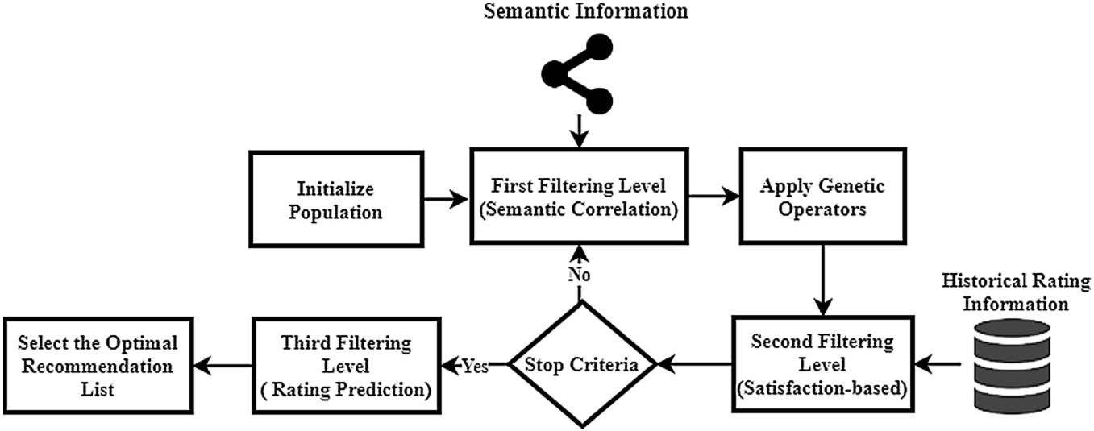
. Alhijawi and Y. KilaniInformationProcessingandManagement57(2020)102310
Fig. 2. The main architecture of BLI_{GA}.
individual has multi-ﬁtness values that have been considered as ratings gave by the GA to measure the individual’s ﬁt degree. All
the reviewed literature works in the genetic-based methods use one ﬁltering technique (i.e. one ﬁtness function) to select the best
individual. BLI_{GA} hierarchically ﬁlters the individuals to select the best one based on multiple ﬁtness functions.
3. The proposed genetic-based recommender system
BLI_{GA} focuses on the quality of the entire recommendation list instead of selecting individual items to form a recommendation list.
The core idea is to hierarchically evaluate the whole recommendation list based on computed multi-criteria. At each evaluation level,
the ﬁttest recommendation lists pass to the next evaluation levels. Thus, each evaluation level has been considered as a ﬁltering level.
Fig. 2 and Algorithm 1 present the architecture and the main procedure of BLI_{GA}, respectively.
1. Initialize population (Line 1). Initially, BLI_{GA} ﬁlls the population with M randomly generated recommendation list, iniPop. Each
individual contains random items that have not previously rated by AU.
2. First ﬁltering level (Lines 3-4). First, the BLI_{GA} evaluates the individuals based on the semantic correlation criterion to select the
top best individuals (bestMem) at this step.
3. Apply genetic operators (Lines 5-7). From bestMem, a set of parents are chosen to produce children by applying crossover and
mutation operators. Each produced children will be evaluated in terms of the semantic correlation. All children that have a
semantic correlation value greater than the worst individual belongs to bestMem are added to the current population.
4. Second ﬁltering level (Lines 8-9). Next, the GA evaluates each individual based on the user’s satisfaction criterion. The top best
individuals (bestMem) are captured depending on the satisfaction-based ﬁltering level.
5. Check the stop criteria (Line 2). The current generation bestMem is transferred to the next generation nextGen. BLI_{GA} repeats
these steps for a predeﬁned number of generations, maxGen.
6. Third ﬁltering level (Line 11). In the last generation, the GA evaluates the individuals based on the predicted rating ﬁltering
criterion. The predicted rating ﬁltering level is the dominant ﬁltering level. Therefore, the best individual is selected to be BLI
based on the predicted rating ﬁltering criterion.
7. Select the optimal recommendation list (Line 12). BLI_{GA} captures the items of the selected individual and recommends it to
AU.
Note that the population size mostly decreases from generation to another (Fig. 3). Whereas, the initial population contains M
individuals and the next generation has bestMem in which |bestMem| < M.
Section 3.1 presents details related to the initial population and genetic representation. Section 3.2 illustrates the evaluation
process and levels; semantic ﬁltering criteria, satisfaction-based ﬁltering, and predicted rating ﬁltering criteria. Furthermore, in this
section, details related to the process of selecting the recommendation list are presented. Section 3.3 shows the genetic operators,
termination and replacement strategies.
3.1. Genetic representation and population initialization
BLI_{GA} employs the GA as an optimization tool to select the desired recommendation list for AU. Thus, each individual represents a
vector of possible items (RecL). Each gene (i_{g}) is a possible item randomly selected from the set of items that are not previously rated
by AU. BLI_{GA} temporally removes the selected item from the set of items that are not previously rated by AU (i.e. while initializing the
current individual). This step ensures that the individual does not include duplicate items. The gene value refers to the item’s ID.
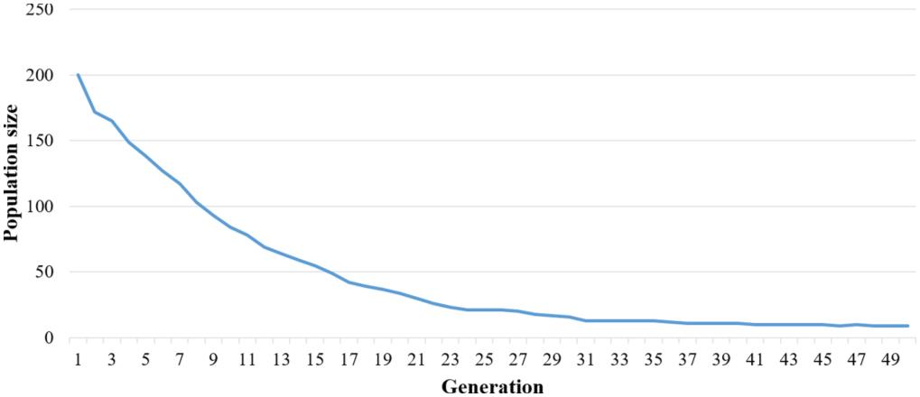
B. Alhijawi and Y. KilaniInformationProcessingandManagement57(2020)102310
Fig. 3. The population size per generation.
BLI_{GA} initializes a population contains M possible diﬀerent candidate recommendation list to AU. Formally, the population and
individuals are deﬁned as follows:
RecL i¹, i¹, i¹, ...,i¹
1 1 2 3 N
Population . .
= =
i ² i i i
, , , ...,
2 2 2
RecL
2
1 2 3 N
. .
. .
i i i i
^{M}, ^{M}, ^{M}. .., ^{M}
RecL N
1 2 3 (1)
M
BLI_{GA} ensures that the population contains a unique recommendation list using a validation mechanism that depends on the
summation of genes. The genes of each new produced individual are compared to the individuals which have similar genes sum-
mation. For example, assume that the population contains the following four individuals and a new individual ind_{n}(I₉, I₃, I₂, I₁) was
produced. BLI_{GA} will compare the new individual with only ind₁ and ind₃ since the three individuals have the same genes summation
of 15. In case the new individual contains at least one unique item then it will be added to the population.
 
ind₁ I₂ I₇ I₅
 
     
ind₂  I₁₀ I₅ I₃ 
   
   
ind₃ I₂ I₁ I₄
   
   
ind₄ I₁₀ I₇ I₈
3.2. The ﬁltering levels
In BLI_{GA}, the GA hierarchically evaluates the individuals based on three ﬁltering criteria to ensure that the selected re-
commendation list (BLI) meets three main characteristics:
1. The recommended items have common semantic features.
2. The neighbors of AU satisﬁed with some of the recommended items.
3. The predicted ratings of the recommended items are as high as possible.
Each ﬁltering criterion associated with a ﬁtness function. Hence, three ﬁtness functions have been considered in the hierarchical
evaluation of BLI_{GA}. The GA give ratings to each individual according to those ﬁltering criteria to select BLI of AU. The ﬁrst ﬁltering
criterion depends on the item-item semantic correlation (SemSimI(p, q)) where p, q ∈ ind. The item-based semantic similarity of a
given item against other items is computed based on the common semantic features. The second ﬁltering level measures the harmony
degree (i.e. satisfaction-based similarity) between AU and other users who gave a rating to at least one item belongs to individual ind.
The satisfaction-based similarity depends on the user-item rating matrix. The third ﬁltering criterion aims to ﬁnd the potential
favorite items of high predicted ratings to be selected as BLI.
3.2.1. The semantic correlation ﬁltering criterion
This ﬁltering level has been chosen motivated by the assumption that people tend to buy items related to what they have bought.
Thus, people buy items that have common semantic features. Essentially, BLI should contain a set of items with a high semantic
correlation degree. BLI_{GA} adopts the proposed idea by Shambour and Lu (2011) for computing the item-based semantic similarity of a
given item against other items. Each item represents by a vector of semantic features (Eq. (2)). Each semantic feature represents by a
vector of integers (V_{c} ). For instance, let V_{c1} represents the genre feature and V_{c}^{i}₁ (1, 10, 15, 20) then this item belongs to the
categories: 1, 10, 15 and 20. The Jaccard coeﬃcient (Eq. (3)) has been used to measure the semantic correlation between the items.
The semantic correlation value lies in the range [0,1]. Whereas, SemSimI(p, q) = 1 indicates that item p and item q belong to the same
7


B. Alhijawi and Y. KilaniInformationProcessingandManagement57(2020)102310
semantic =features. While, SemSimI(p, q) = 0 indicates that item p and item q absolutely belong to diﬀerent semantic features.
V_{i} (V_{c1}, V_{c2}, V_{c3}, ...,V_{cn}) (2)
SemSimI p q F
( , ) 11
= + +
10 01 11 (3) F F F
where,
• _{F}
₁₁ refers to the total number of features in which both items, p and q, belong to it. Formally,
F |V V |
= =
p q
n
11
cf cf f
1 (4)
• _{F}
₁₀ refers to the total number of features in which p belongs to it and q does not belong to it. Formally,
F |V V |
= =
p q
n
10
cf cf f
1 (5)
• _{F}
₀₁ refers to the total number of features in which q belongs to it and p does not belong to it. Formally,
F |V V |
= =
q p
n
01
cf cf f
1 (6)
BLI_{GA} aggregates the item-item semantic similarity between every two items belong to the individual ind to compute the ﬁrst
ﬁtness value (i.e. semantic-based rating (Eq. (7))) of ind. The higher the semantic similarity degree between items, the higher the
semantic-based rating of the individual. BLI_{GA} computes the semantic correlation between items in oﬄine mode to reduce the needed
time for these computations. While in online processing, only the individual’s ﬁtness value is calculated. The following example details the process. =
SemCorrRating (ind) SemSimI (p, q)
p,q ind (7)
Example 3.1. In this example, two movies and seven genres (action, comedy, adventure, Sci-Fi, crime, horror, war) and three actors
(i.e. Act1, Act2, Act3) have been considered. For simplicity, only two semantic feature (i.e. genre, actor) is used in computation. The
vectors of b=oth items are deﬁned as follows:
V (Genre, Actor)
M
V = ({1, 0, 1, 1, 0, 0, 0}, {1, 1, 0})
A
V = ({0, 0, 1, 1, 1, 0, 1}, {0, 1, 0})
B
V ({0, 1, 0, 1, 0, 1, 1}, {0, 1, 1})
C
Whereas, the value of 1 indicates that the movie belongs to this genre. For example, movie A belongs to action, adventure and Sci-
Fi genres, thus the ﬁrst, third and fourth values in the vector V_{A} have been set to 1.
The semantic c o=rrela+tion+, Se=mSimI(A, B), between the two movies is given by the formula:
SemSimI (A, B) F
11
10 01 11 = =
F F F
= + + =
0.429
|{Action, Act1} | | {Crime, War} | | {Adventure, Sci Fi, Act2}| 2 2 3
+ |{Adventure, Sci + Fi, Act2}| + 3 +
SemSimI (A, C) 2 0.223 SemSimI (B, C) 3 0.375
= + + =
3 4 2
2 3 3
Assume the ind₁ contains the movies A, B, C. The semantic correlation rating of ind₁ is computed as follows:
SemCorrRating (ind₁) SemSimI (A, B) SemSimI (A, C) SemSimI (B, C)
0.429 0.223 0.375 1.027
3.2.2. The satisfaction-based ﬁltering criterion
The satisfaction-based ﬁltering level has been chosen motivated by the assumption that people who liked the same items are likely
to feel similarly towards other items. Thus, BLI_{GA} searches for a list contains high semantically correlated items in which the like-
minded users as AU satisﬁed with some of those items.
The satisfaction-based similarity is a user-based similarity measure the degree of harmony between AU and other users who gave
ratings on at least one item belong to the individual ind. For computation purposes, each user is represented as a vector of integers
(Eq. (8)) in which the value of v_{i}^{u}_{k} refers to the given rating by user u on item ik. BLI_{GA} computes the satisfaction-based rating (Eq. (9)
using a linear combination that consists of Pearson correlation measure (Eq. (10)) and binary Jaccard (Eq. (12)). The Pearson
correlation measure depends on the commonly rated items between two users regardless of the number of given ratings by each user.
Consequently, this may contribute to computing an inequitable and unreliable high similarity between two users in case they have a
small proportion of commonly rated items. For instance, suppose user u_{a} gave ratings on a total of 266 items, user u_{b} gave ratings on a
total of 32 items and both users gave those 32 items the same ratings. Then, it is unreliable to consider that user u_{a} is 100% similar to
user u_{b} since the percentage of commonly rated items between both users is 12.1%. Thus, the Psim((AU, u) is tuned by the binary
Jaccard coeﬃcient to consider the proportion of commonly rated items between users (i.e. v_{i}^{u}_{k}^{x} 0 v_{i}^{u}_{k}^{z} 0). Note that BLI_{GA}
computes both Pearson correlation and Jaccard coeﬃcient values in oﬄine mode and only the individual’s ﬁtness value is computed in the onl=ine processing.
V_{u} (v_{i}^{u}₁, v_{i}^{u}₂, ,v_{i}^{u}_{g}) (8)
SatRating (ind) SatSimU (AU, u)
=
u U (9)
SatSimU (AU, u) Psim(AU, u)*Jaccard (AU, u) (10)
=
(r ^{AU} r ¯ )(r ^{u} r¯ )
Psim(AU, u)
i I i AU i u
(r ^{AU} r ¯ )² (r ^{u} r¯ )² (11)
i I i AU i I i u
Jaccard(AU, u) |V V |
=
AU u
AU u (12)
|V V |
where,
• I is the group of rated items by both users AU and u.
• _{r}
_{AU,i} is the rate of user AU on item i.
•
r_{A}¯_{U} is the mean rating value of user AU.
• _{r}
_{u,i} is the rating of user u on item i.
•
r¯_{u} is the mean rating value of user u.
• U refers to the set of users who gave ratings on at least one item belong to ind. 3.2.3. Selecting the best list of items
In the last generation, the population contains a number of the best individuals. Each individual consists of items that satisfy two
conditions:
1. Semantically correlated.
2. The AU’s neighbors gave ratings on some of those items.
However, both conditions do not guarantee that AU may prefer those items. Therefore, BLI_{GA} predicts the AU’s satisfaction degree
with each candidate recommendation list. The Resnick’s adjusted weighted sum (Eq. (14)) has been utilized to predict the ratings of
the items. BLI_{GA} utilizes the pred=icted ratings to compute the prediction-based rating, third ﬁtness value, (Eq. (13)) of individual ind.
predictSatRatng (ind, AU) P
AU,i (13) i ind
P r ¯ ,
= + + +
(r^{u} r¯ )*Psim(AU, u)
u U i u
AU,i AU (14)
Psim(AU, u)
u U
BLI_{GA} considered the Top-k similar users to AU (i.e. U ) who gave ratings on at least one item belong to the individual in the
prediction process. Thus, for each candidate recommendation list, a diﬀerent set of neighbors is utilized in the prediction step.
BLI refers to the individual with the highest predicted-based rating. BLI_{GA} faces a challenge when multiple individuals have the
same highest prediction-based rating. To handle such a challenge, BLI_{GA} returns the individual in which the satisfaction-based rating
is the highest. In case multiple individuals have the same highest satisfaction-based rating, BLI_{GA} returns the individual which has the
highest semantic-based rating. In case multiple individuals have the same highest semantic-based rating, BLI_{GA} randomly selects one
individual and returns it. Example 3.2 illustrates the process of selecting BLI:
Example 3.2. Suppose that:
• _{There are 10 items: I}
₁, I₂, , I₁₀ and 4 users: u₁, u₂, u₃, u₄. Fig. 4a presents the items and users by columns and rows, respectively. The dot in Fig. 4a indicates that the user did not give rating on this item. For instance, u₁ gave ratings on items: I₁ (3), I₄ (4), and I₆
(1) and did not give rating on items: I₂, I₃, I₅, I₇, I₈, I₉, and I₁₀. In this example, each user gave ratings on at least 3 items.
• _{AU is u}
₁. Thus, the recommendation list is a subset of { I₂, I₃, I₅, I₇, I₈, I₉, I₁₀ } (i.e. the items that are not previously rated by u₁).
9
B. Alhijawi and Y. KilaniInformationProcessingandManagement57(2020)102310
Fig. 4. User-Item rating matrix and the Population of Example 3.2.
• In the last generation of GA, the population contains 4 individuals (Fig. 4b).
The prediction-based rating of each individual is computed using Eq. (13) to choose the recommendation list (BLI). The following
steps detail the process. Then, based on the predicted ratings, the predicted satisfaction degree of each individual is computed.
1. The prediction rating of items process requires that the satisfaction-based similarity between AU and other users is computed.
BLI_{GA} adopts the Pea=rson correlation measure for this purpose.
Psim(u , u ) 0.55
1 2
Psim(u , u ) 0.99
=
Psim(u , u ) 0.99
1 3
1 4
2. Compute the p r==edicted rating==using Eq. (14).
P 3.5 P 1.72
u ,I u ,I
1 2 1 3
P P
==3.3 =3.16
u ,I u ,I
1 5 1 7
P 2.16 P 1.55
u ,I u ,I
1 8 1 9
P 3.17
u ,I
1 10
3. Compute the prediction-based ra=ting using Eq. (13).
predictSatRatng (ind , u ) 9.96.
1 1
predictSatRatng ind u =
( , ) 8.18.
2 1
predictSatRatng (ind , u ) = 5.43.
3 1
predictSatRatng (ind , u ) 8.49.
4 1
For instance, the prediction-based rating of ind₁ for u₁ is 9.96 which is given by:predictSatRatng(ind₁,
u₁) = P_{u}1,I₂ + P_{u}1,I₇ + P_{u}1,I₅ =
Thus, the items of ind₁ (i.e. I₂, I₇, I₅) are recommended to AU (i.e. u₁) since it has the highest prediction-based rating. ⋄
3.3. The genetic operators and termination criteria
BLI_{GA} applies the common genetic operators: selection, crossover, and mutation. The GA terminates when reaching the maximum
number of generations (maxGen). The features of used genetic operators are:
• Selection. The roulette-wheel selection method (RW) has been used to select the parents for mating (ParentPool). RW gives high
selection probability for the ﬁtter individuals and low selection probability for bad individuals. However, both good and bad
individuals have chances to be selected but the good individuals have higher probability.
10















B. Alhijawi and Y. KilaniInformationProcessingandManagement57(2020)102310
11
B. Alhijawi and Y. KilaniInformationProcessingandManagement57(2020)102310
• Crossover. One-point crossover technique has been applied to generate two new children after each round of crossover. The
crossover probability (CrossOverP) is experimentally tuned. Whereas, a random number between [1, (0.8 × |ParentPool|] is selected to determine the number of corssover operations per generation. The crossover technique is fed with two individuals in
which; (1) the ﬁrst individual has CrossOverP probability to be selected form ParentPool, (2) the second individual is randomly
selected from ParentPool. BLI_{GA} utilizes Algorithm 2 to ensure that the individual does not include duplicate items. The individual
with duplicate items has been excluded.
• _{Mutation. BLI}
_{GA} utilizes the Uniform mutation technique. This type of mutation can only be used for integer and ﬂoat genes. Simply, the child is produced by replacing the value of the chosen gene from the parent with a uniform random value selected
between speciﬁed upper and lower bounds for that gene. The new gene’s value is randomly selected from a pool of items that
contains the items that are not previously seen by AU and not included in the parent individual. This step ensures that the
individual does not include duplicate items. The mutation probability (mutP) is experimentally tuned. Each individual in the
ParentPool has mutP probability to be selected as an input for the mutation operation.
The best individuals of the parents and children (bestMem) at the current generation are picked out to prepare the population of
the next generation. Because of the applied hierarchically ﬁltering method, the number of individuals in the population is not ﬁxed
from generation to another.
4. Evaluation and results
This section provides detailed of how the proposed RS, BLI_{GA}, was tested. Various experiments were conducted for purposes of
comparing the proposed RS with alternative recommendation techniques:
• Pearson-based CF (PRC). The Pearson-based CF depends mainly on Pearson correlation similarity metric which is one of the
component of BLI_{GA}.
• Cosine-based CF (COS). This recommendation technique generate the recommendation based on the cosine similarity metric.
• Bobadilla et al.’s (2011) (GA1). GA1 is a genetic-based CF method the uses the GA to ﬁnd the optimal similarity function. The
selected function is used in recommendation generation process.
• Xiao et al.’s (2015) (ItemCFGA). ItemCFGA is an item-based CF depends on a novel similarity function that is selected by the GA.
• Alhijawi and Kilani (2016) (SimGen). SimGen is a genetic-based CF that uses GA to ﬁnd the optimal user-user similarity matrix.
The selected similarity matrix is used in the recommendation generation process.
• Shambour and Lu (2011) (Hybrid MC-SeCF). Hybrid MC-SeCF is a hybrid recommendation method that combines item-based CF
with a semantic item-based ﬁltering approach. BLI_{GA} adopts the item’s semantic similarity used by Shambour and Lu (2011).
Details related to the datasets that have been used in the experiments is provided in section 4.1. Section 4.2 provides detailed related to the followed experimental methodology and the used evaluation metrics. Finally, Section 4.3 presents and discusses the
results.
4.1. Experimental data
Two benchmark datasets and synthetic data have been used in all experiments. Table 3 shows the statistics of the experimental
data.
• Movielens 100K dataset. This dataset consists of 100,000 ratings (1-5) collected from 943 users on 1682 movies. Each user has
rated at least 20 movies and each movie belongs to at least one category from the 18 categories. The sparsity level of this dataset is
93.7% (sparsity level =1 (100000/(943*1682)) 0.937).
• HetRec 2011 (MovieLens + IMDb/Rotten Tomatoes) dataset. This dataset consists of 855598 rating (1-5) collected from 2113
users on 10197 movies, 95321 actors, 4060 directors and 20 genres. It is an extension of the MovieLens10M dataset, published by
GroupLeans research group. Each user gave ratings at least to 20 items. The sparsity level of this dataset is 96.1%(sparsity level =
Table 3
Speciﬁcations of the used datasets.
Movielens HetRec 2011 Synthetic data
Number of users 943 1682 300
Number of movies 2113 10197 300
Number of genres 18 20 18
Number of actors 0 95321 0
Number of directors 0 4060 0
Number of ratings 100000 855598 3940
Rating scale 1-5 1-5 1-5
Sparsity level 93.7% 96.1% 95.6%
1 (855598/(2113*10197)) 0.961).
• Synthetic data (SD). We built a random biased data by applying the Marmanis and Babenko (2009) approach. This data consists of
3940 rating (1-5) made by 300 users, u₁, ₂ u₃₀₀ on 300 item, i₁, i₂, , i₃₀₀. Each item belongs to at least one category from
the 18 categories generated randomly. The sparsity level of this dataset is 95.6% (sparsity level =1 (3940/(300*300)) 0.956).
This dataset is considered as a small one. The goal of building SD is to simulate the case when the system is new and the available
information is small size and sparse. The users and items in SD are split into groups as follows:
• _{U}
₄₀ = {u₁, , u₁₂₀}, contains 40% of the total users.
• _{U}
₆₀ = {u₄₁, , u₃₀₀}, contains the remaining 60% of the users.
• _{I}
₄₀ = {I₁, , I₁₂₀}, contains 40% of the total items.
• _{I}
₆₀ = {I₄₁, , I₃₀₀}, contains the remaining 60% of the items.
Six constraints control the building process to facilitate the validation process. These constraints have been summarized below.
The result of running any algorithm using the synthetic random data determines whether the RS generates a high-quality
recommendation. For example, the recommended items for the users belong to U₄₀ should belong to I₄₀ set.
1. Each user has given ratings on n movies, where n is a random number between 10 and 20.
2. Each movie belongs to m category from the 18 categories, where m is a random number between 1 and 4.
3. n items from I₄₀ randomly assigned to each user from U₄₀ with a random rating of 4 or 5.
4. n items from I₆₀ randomly assigned to each user from U₆₀ with a random rating of 1, 2 or 3.
5. Each item of I₄₀ was randomly added to m categories of the ﬁrst 7 categories.
6. Each item of I₆₀ was randomly added to m categories of the remaining 11 categories.
4.2. Experiments design
The BLI_{GA}’s evaluation process consists of four experiments that were conducted under 2 GB RAM Dual CPU 2.16 GHz PC. The
ﬁrst experiment is a special experiment aims to evaluate the selected recommendation list by BLI_{GA}. In this experiment, we consider
the obtained results using the Movielens and HetRec 2011 datasets. Five statistical values have been captured and retained for the
selected recommendation list (i.e. BLI). Those values are mentioned below:
1. The minimum predicted item’s rating in the selected recommendation list.
2. The maximum predicted item’s rating in the selected recommendation list.
3. The average predicted item’s rating in the selected recommendation list.
4. The percentage of the recommended hidden items ratio for all recommended items.
The second experiment aims to compare the running time performance of BLI_{GA} with other genetic-based RS, speciﬁcally GA1
(Bobadilla et al., 2011), ItemCFGA (Xiao et al., 2015) and SimGen (Alhijawi & Kilani, 2016). The needed CPU time by BLI_{GA} to predict
the recommendation is compared with the needed CPU time by other techniques. The average needed time to produce re-
commendation for a user has been considered in the comparisons The third experiment examines the prediction accuracy of BLI_{GA}
and compared it with other baseline methods. The Mean Absolute Error (MAE) has been utilized to measure the absolute diﬀerence
between the predicted ratings and the real ratings. Formally, the MAE is computed using Eq. (15). The number of selected neighbors
(k) has a signiﬁcant impact on MAE results. Thus, the MAE is computed using a variable number of neighbors.
= = =
U u
I
|p r | 1
i
1 u,i u,i
MAE
#U (15)
#I
u
u 1
The fourth experiment evaluates the BLI_{GA} in terms of recommendation quality using recall, precision, and F1-measure. The recall
(Eq. (16)) is the percentage of the favorite recommended items to the total favorite items of AU. The precision (Eq. (17)) is the
fraction of the interesting recommended items to the total number of recommended items. F1-measure (Eq. (18)) is the harmonic
mean of precision and recall. Both recall and precision measures are sensitive to the number of recommended items (N). Thus, the
recommendation quality measures have calculated using a diﬀerent number of recommended items.
Recall TP
= +
TP FN (16)
Precision TP
= +
TP FP (17)
F1 measure 2* Precision * Recall (18)
= +
Precision Recall
Table 4 presents the main parameters used in the experiments. 20% of the users were randomly selected as testing users. For
testing purposes, 40% of the rated items by each of the testing users have been hidden. This will help in examining the eﬀect of the
cold-start problem on the RSs performance. The percentage of the achieved improvements by BLI_{GA} is computed using Eq. (19).
Improvement Result of Algorithm A Result of BLI
Table 4
Main parameters used in the experiments.
k N Test users % Runs
Movielens 20-200 2-20 20% 51
HetRec 2011 20-200 2-20 20% 51
Synthetic data 20-20 2-20 20% 51
A sensitivity analysis has been conducted to determine the suitable values that lead to the best GA performance. Table 5 presents the
selected values of the parameters.
4.3. Results
This section exhibits the obtained results of all experiments are presented and discussed. Section 4.3.1 demonstrates the gathered
statistics of the selected recommendation list. Section 4.3.2 presents the needed CPU time to generate the recommendation by
genetic-based methods. Section 4.3.3 presents the prediction accuracy results of all recommendation methods. Section 4.3.4 shows
the gathered recommendation quality results of the recommendation techniques.
4.3.1. Recommendation list evaluation: a special experiment
The main goal is to examine the selected recommendation list by BLI_{GA}. Mainly, this experiment focuses on the quality of the
recommended items (BLI). Four statistical values are captured for each selected recommendation list for each testing user:
1. The minimum predicted item’s rating in the selected recommendation list.
2. The maximum predicted item’s rating in the selected recommendation list.
3. The average predicted item’s rating in the selected recommendation list.
4. The percentage of the recommended hidden items ratio for all recommended items.
Table 6 illustrates the results of this experiment. The predicted ratings of recommended items range between [3.5,5] and [3.3,5]
when using Movielens and HetRec 2011, respectively. Note that 40% of the rated items by AU have been hidden. The authors expect
that BLI_{GA} will recommend to AU a set of items that satisfy two constraints:
1. The recommended items should belong to the hidden items set.
2. The recommended items should have at least a rating of 3.
In general, the results indicate that BLI_{GA} is able to recommend 7 out of 10 items that are truly favorite and belong to the hidden
items set. On average, when uses the Movielens dataset, 69.5% of the recommended items satisfy the constraints. While the gathered
results when using HetRec 2011 dataset show that 70.1% of the selected recommendation items by BLI_{GA} satisfy the constraints.
4.3.2. Running-time performance
The objective of the second experiment is to compare BLI_{GA} with the alternative genetic-based RS techniques in terms of required
for generating the recommendation. Table 7 presents the average required CPU time in seconds to generate the recommendations by
the four techniques using the experimental datasets. BLI_{GA} needed 12.3 s using Movielens to generate a recommendation list while
GA1, ItemCFGA, and SimGen needed 15, 21.2 and 14.9 s, respectively. By meaning, BLI_{GA} is 18%, 41.9%, and 17.5% faster than GA1,
ItemCFGA and SimGen, respectively. In the case of HetRec 2011, SimGen outperforms BLI_{GA} by 15% this is because the number of
users and items has more impact on the performance of BLI_{GA} than SimGen. However, BLI_{GA} generates the recommendations 3.2%
and 26.4% faster than GA1 and ItemCFGA, respectively. The needed time to predict the recommendation using SD by BLI_{GA} is 29.4%,
50.7%, and 12.2% lower than the needed time by GA1, ItemCFGA, and SimGen, respectively.
4.3.3. Prediction accuracy results
The third experiment examines the performance of BLI_{GA} in terms of prediction accuracy. The BLI_{GA}’s prediction accuracy is
Table 5
The used GA parameters in the experiments.
Parameter Value
Number of generations 50
Population size 200
Mutation probability 20%
Crossover probability 60%

Table 6
The statistics of BLI_{GA}.
Dataset Average predicted rating Minimum predicted rating Maximum predicted rating Average Percentage of recommended hidden items
Movielens 3.9 3.5 5 69.5%
HetRec 2011 3.7 3.3 5 70.1%
Table 7
The needed CPU time that to generate the recommendation in seconds.
Dataset GA1 ItemCFGA SimGen BLI_{GA}
Movielens Time(second) 15 21.2 14.9 12.3
Improvments 18% 41.9% 17.5%
HetRec 2011 Time(second) 19 25 16 18.4
Improvments 3.2% 26.4% -15%
SD Time(second) 5.1 7.3 4.1 3.6
Improvments 29.4% 50.7% 12.2%
compared with the one obtained by the alternative methods; PRC, COS, GA1, ItemCFGA, SimGen, and Hybrid MC-SeCF. Table 8
shows the obtained prediction accuracy results by applying all recommendation methods using all datasets.
BLI_{GA} achieves signiﬁcantly fewer errors than other methods for any selected number of neighbors using all datasets. The reader
can observe that BLI_{GA}’s and Hybrid MC-SeCF’s accuracy when using Movielens and HetRec 2011 are close when the number of the
selected neighbor is below 60. However, BLI_{GA} achieved better performance than Hybrid MC-SeCF when the number of the selected
neighbor is increased. In general, there is a positive correlation between the accuracy improvement and the number of neighbors. The
obtained accuracy by applying BLI_{GA} when using SD is worst than the one obtained using other datasets. Note that SD is a small and
sparse dataset. However, the prediction accuracy of BLI_{GA} is improved in the whole k values. On average, BLI_{GA} outperforms other
recommendation methods by 15.4%, 13.6% and 13.3% using Movielens, HetRec 2011 and SD.
4.3.4. Recommendation quality results
The objective of the fourth experiment is to evaluate the performance of BLI_{GA} in terms of recommendation quality. Therefore, the
recommendation quality of BLI_{GA} is compared against the recommendation quality of the other alternative recommendation ap-
proaches; PRC, COS, GA1, ItemCFGA, SimGen, and Hybrid MC-SeCF.
Table 9 presents a comparison between RSs based on recall results using the datasets. From this table, the authors can conclude
that the performance of all recommendation methods with the increasing of the number of Top-N recommendation is improved. This
is because the recall represents the percentage of the favorite recommended items to all favorite items in the collection. Thus,
increasing the number of recommended items leads to an increase in the probability of recommending interesting items for AU.
Clearly, the recall results of BLI_{GA} and Hybrid MC-SeCF are close when and N ≥ 18. However, on average, BLI_{GA} outperforms
Hybrid MC-SeCF by 3.21%. The percentage of the achieved improvement by BLI_{GA} in terms of recall using Movielens is 44.4%. With
respect to gathered results using HetRec 2011, BLI_{GA} outperforms other methods by 43.6%. You can observe that the performance of
Hybrid MC-SeCF is close to the performance of BLI_{GA} when N < 10. While the recall results of BLI_{GA} when using SD is close to Hybrid
MC-SeCF and SimGen. Moreover, the recommendation quality of all methods is less than the one achieved when using the Movielens
and HetRec 2011 datasets. Remember that SD is a small and sparse dataset that represents the case when the system is new. Thus, the
RS faces a challenge in generating a high-quality recommendation. Anywise, BLI_{GA} made a signiﬁcant improvement when comparing
it with other recommendation methods. On average, applying BLI_{GA} using SD improves the recall results by 46.98%.
Table 10 shows the gathered precision results. The reader can observe that BLI_{GA} has remarkable improvements when compared
with other recommendation approaches regardless of the used dataset. The results illustrate the negative correlation between the
precision of all methods and the number of the recommended items. This results of the positive correlation between the probability of
recommending uninteresting items and the number of recommended items. The precision of BLI_{GA} has reached the best case at
Top 2 then begins to decrease. However, there is a big gap in performance between BLI_{GA} and other techniques when using
Movielens and HetRec 2011. The performance of all techniques using SD was decreased when compared to their performance using
other datasets. BLI_{GA} achieved precision results close to the ones of Hybrid MC-SeCF. However, BLI_{GA}’s precision results exceed
Hybrid MC-SeCF’s precision results by 8.1%. On average, BLI_{GA} made 71.2% improvements in terms of precision.
Table 11 presents the F1-measure results of the recommendation methods. The obtained results demonstrate the superiority of the
proposed method. On average, BLI_{GA} achieved 76% better F1-measure results than other baseline recommendation methods. Note
that F1-measure takes both false positives and false negatives into account.
4.4. Discussion
The main idea that has been adopted in this research is to evaluate the possible recommendation lists instead of evaluating items
then forming the recommendation list. Thus, BLI_{GA} searches for the recommendation list that meets three main important
Table 9
Recall results of the recommendation methods.
Dataset Recommendation method N
Top-2 Top-4 Top-6 Top-8 Top-10 Top-12 Top-14 Top-16 Top-18 Top-20
Movielens COS 0.232 0.275 0.29 0.301 0.323 0.35 0.3697 0.391 0.413 0.494
PRC 0.275 0.342 0.368 0.4 0.413 0.441 0.46 0.47 0.516 0.557
SimGen 0.43 0.527 0.57 0.612 0.631 0.665 0.67 0.7 0.71 0.751
GA1 0.31 0.422 0.468 0.5 0.54 0.574 0.609 0.665 0.7 0.74
ItemCFGA 0.295 0.331 0.4 0.468 0.55 0.59 0.62 0.67 0.697 0.721
Hybrid MC-SeCF 0.579 0.58 0.626 0.659 0.678 0.711 0.745 0.776 0.808 0.839
BLI_{GA} 0.524 0.586 0.658 0.741 0.75 0.761 0.754 0.792 0.815 0.845
HetRec 2011 COS 0.24 0.25 0.278 0.3 0.313 0.328 0.357 0.385 0.41 0.452
PRC 0.281 0.334 0.358 0.4 0.42 0.453 0.458 0.471 0.506 0.537
SimGen 0.44 0.501 0.543 0.578 0.599 0.642 0.652 0.68 0.699 0.715
GA1 0.33 0.354 0.4 0.485 0.54 0.584 0.61 0.64 0.69 0.7
ItemCFGA 0.3 0.325 0.384 0.452 0.5 0.541 0.584 0.621 0.65 0.691
Hybrid MC-SeCF 0.538 0.566 0.619 0.648 0.66 0.689 0.71 0.725 0.76 0.778
BLI_{GA} 0.55 0.568 0.62 0.66 0.685 0.73 0.756 0.785 0.79 0.81
SD COS 0.15 0.16 0.16 0.2 0.22 0.25 0.3 0.33 0.35 0.41
PRC 0.19 0.202 0.226 0.252 0.3 0.334 0.355 0.384 0.414 0.444
SimGen 0.4 0.43 0.48 0.51 0.53 0.54 0.57 0.58 0.59 0.61
GA1 0.31 0.33 0.34 0.4 0.46 0.45 0.46 0.49 0.5 0.51
ItemCFGA 0.27 0.31 0.32 0.38 0.4 0.42 0.44 0.43 0.45 0.47
Hybrid MC-SeCF 0.413 0.413 0.424 0.459 0.505 0.52 0.561 0.594 0.628 0.641
BLI_{GA} 0.43 0.45 0.5 0.55 0.57 0.56 0.6 0.6 0.62 0.65
Table 10
Precision results of the recommendation methods.
Dataset Recommendation method N
Top-2 Top-4 Top-6 Top-8 Top-10 Top-12 Top-14 Top-16 Top-18 Top-20
Movielens COS 0.351 0.34 0.335 0.331 0.33 0.323 0.328 0.32 0.315 0.31
PRC 0.359 0.349 0.338 0.338 0.335 0.331 0.33 0.329 0.324 0.32
SimGen 0.612 0.595 0.591 0.587 0.581 0.578 0.574 0.57 0.565 0.561
GA1 0.485 0.472 0.436 0.39 0.38 0.37 0.362 0.363 0.36 0.34
ItemCFGA 0.413 0.385 0.358 0.35 0.355 0.351 0.35 0.349 0.349 0.344
Hybrid MC-SeCF 0.735 0.711 0.7 0.691 0.682 0.677 0.665 0.653 0.652 0.649
BLI_{GA} 0.985 0.95 0.946 0.942 0.94 0.931 0.924 0.9088 0.899 0.8893
HetRec 2011 COS 0.361 0.351 0.321 0.315 0.31 0.2902 0.3 0.2926 0.2888 0.29
PRC 0.37 0.369 0.351 0.3214 0.32 0.315 0.31 0.31 0.308 0.3
SimGen 0.605 0.59 0.592 0.577 0.57 0.565 0.5541 0.55 0.5477 0.5395
GA1 0.452 0.451 0.431 0.381 0.378 0.373 0.36 0.354 0.344 0.349
ItemCFGA 0.4 0.369 0.36 0.35 0.352 0.3465 0.342 0.349 0.338 0.3396
Hybrid MC-SeCF 0.725 0.713 0.702 0.69 0.688 0.677 0.665 0.653 0.652 0.649
BLI_{GA} 0.982 0.97 0.958 0.946 0.934 0.922 0.916 0.89 0.886 0.874
SD COS 0.3 0.31 0.29 0.295 0.29 0.281 0.28 0.28 0.27 0.254
PRC 0.323 0.312 0.301 0.302 0.298 0.3 0.29 0.289 0.286 0.283
SimGen 0.61 0.59 0.587 0.58 0.587 0.59 0.587 0.58 0.55 0.55
GA1 0.41 0.42 0.4 0.405 0.39 0.392 0.391 0.39 0.38 0.38
ItemCFGA 0.37 0.358 0.35 0.329 0.322 0.324 0.317 0.311 0.311 0.31
Hybrid MC-SeCF 0.653 0.651 0.65 0.638 0.637 0.623 0.618 0.624 0.619 0.605
BLI_{GA} 0.71 0.69 0.687 0.68 0.687 0.69 0.687 0.68 0.665 0.65
1. The recommended items are semantically correlated.
2. The neighbors of AU satisﬁed with the recommended items.
3. The predicted ratings of the recommended items are as high as possible.
To ﬁnd the list that meets those features, BLI_{GA} adopts multi-ﬁltering levels, each one related to a speciﬁc feature. At each level,
the GA discards worst lists. Thus, the number of choices that BLI_{GA} should search on it is decreased from generation to another.
The authors can conclude that the performance of BLI_{GA} is aﬀected with the dataset size, the selected number of AU’s neighbors
and the number of recommended items (i.e. size of the individual). Thus, the k-neighbors and Top N should be chosen carefully and
experimentally with a feasible dataset size to achieve the best possible performance. The results showed the remarkable improve-
ments that have been made by BLI_{GA} in terms of prediction accuracy and recommendation quality. One of the fundamental diﬀer-
ences between BLI_{GA} and other methods are in the mechanism of selecting the k-neighbors. BLI_{GA} select a diﬀerent set of k-neighbor
Table 11
F1-measure results of the recommendation methods.
Dataset Recommendation method N
Top-2 Top-4 Top-6 Top-8 Top-10 Top-12 Top-14 Top-16 Top-18 Top-20
Movielens COS 0.2694 0.305 0.3109 0.3253 0.3265 0.336 0.348 0.352 0.35741 0.381
PRC 0.312 0.3455 0.3528 0.3599 0.3699 0.3782 0.3844 0.3871 0.3981 0.4069
SimGen 0.5051 0.5589 0.5803 0.5992 0.605 0.6185 0.6183 0.6283 0.6293 0.6422
GA1 0.3782 0.4456 0.4514 0.4382 0.4461 0.45 0.4541 0.4696 0.4755 0.4659
ItemCFGA 0.3442 0.356 0.3778 0.4005 0.4315 0.4401 0.4421 0.4517 0.4651 0.4658
Hybrid MC-SeCF 0.6477 0.6389 0.6609 0.6746 0.68 0.6936 0.7027 0.7092 0.7217 0.7319
BLI_{GA} 0.6841 0.7249 0.7761 0.8295 0.8343 0.8375 0.8304 0.8464 0.8549 0.8666
HetRec 2011 COS 0.2883 0.292 0.298 0.3073 0.3115 0.3079 0.326 0.3325 0.3389 0.3533
PRC 0.3194 0.3506 0.3545 0.3564 0.3632 0.3716 0.3697 0.3739 0.3829 0.3849
SimGen 0.5095 0.5419 0.5664 0.5775 0.5841 0.601 0.5991 0.6081 0.6142 0.615
GA1 0.3815 0.3967 0.4149 0.4268 0.4447 0.4552 0.4528 0.4559 0.4591 0.4658
ItemCFGA 0.3429 0.3456 0.3716 0.3945 0.4131 0.4224 0.4314 0.4469 0.4447 0.4554
Hybrid MC-SeCF 0.6177 0.6311 0.6579 0.6683 0.6737 0.6829 0.6868 0.6871 0.7019 0.7077
BLI_{GA} 0.7051 0.7165 0.7528 0.7775 0.7904 0.8148 0.8283 0.8342 0.8353 0.8408
SD COS 0.2 0.2111 0.2062 0.2384 0.2502 0.2646 0.2897 0.303 0.3048 0.3137
PRC 0.2393 0.2452 0.2582 0.2747 0.299 0.3161 0.3192 0.3298 0.3383 0.3457
SimGen 0.4832 0.4975 0.5281 0.5428 0.557 0.5639 0.5784 0.58 0.5693 0.5784
GA1 0.3531 0.3696 0.3676 0.4025 0.4221 0.419 0.4227 0.4343 0.4318 0.4355
ItemCFGA 0.3122 0.3323 0.3343 0.3527 0.3568 0.3658 0.3685 0.3609 0.3678 0.3736
Hybrid MC-SeCF 0.506 0.5054 0.5132 0.5339 0.5634 0.5669 0.5881 0.6086 0.6235 0.6225
BLI_{GA} 0.5356 0.5447 0.5788 0.6081 0.6231 0.6182 0.6406 0.6375 0.6417 0.65
for each candidate recommendation list. Thus, the rating of a particular item may be predicted based on diﬀerent k-neighbors. In
other words, the neighbors of AU are selected to be the Top-k similar users who have given ratings to at least one item belong to the
recommendation list. While other methods predict the item’s ratings using the same neighbors set.
Cold-start and sparsity are two main issues in the face CFRS. Accordingly, BLI_{GA} aims to alleviate cold start and sparsity problems
to improve the recommendation quality and RS’s accuracy. BLI_{GA} is evaluated on three datasets with diﬀerent sizes and sparsity levels
(i.e. sparsity level of Movielens, HetRec 2011 and SD are 93.7%, 96.1%, and 95.6%, respectively). Nonetheless, BLI_{GA} achieved fewer
prediction errors (i.e. [0.556, 0.726]) than other recommendation methods using Movielens. Besides, BLI_{GA} achieved [0.589, 0.703]
MAE results using HetRec 2011. When using SD, the BLI_{GA}’s MAE results (i.e. [0.6, 0.7]) are better than other recommendation
techniques. The improvements percentage achieved by BLI_{GA} when using Movielens is higher than the one made using SD and HetRec
2011. Note that the size and a density level of SD are lower than MovieLens’s size and sparsity level. However, BLI_{GA} makes a more
accurate prediction than other CF methods regardless of the dataset’s size and sparsity level.
With regard to the cold-start problem, the BLI_{GA}’s performance in terms of accuracy and recommendation quality outperforms the
other RSs regardless of the available amount of the historical information about AU, the selected k-neighbors and the number of
recommended items. In Movielens, 32.4% of the users gave rates to 20 - 40 items which are a small number of rates compared with
remaining users. This means there is a 32.4% probability that the selected AU gave rates to 20-40 items which is the highest selection
probability. For HetRec 2011, 24% of the users gave ratings to 20 - 100 items, with the average number of rates being 405. As with
Movielens, 24% of users have the highest probability to be selected as the AU. In SD, 105 users gave rates to 10-15 items. This means
there is a 35% probability that the selected AU gave rates to 10-15 items which are the highest selection probability. Moreover, for
testing purposes, 40% of the items which were rated by AU have been hidden. Besides, BLI_{GA} addresses the cold-start problem at the
item level. By meaning, the new items enter the system have the same probability to be recommended to AU as the old items. This is
because BLI_{GA} ﬁlls the individuals (i.e. candidate recommendation lists) with random items. Overall, BLI_{GA} made is a signiﬁcant
improvement with respect to the prediction accuracy and recommendation quality. This demonstrates its eﬀectiveness in alleviating
the sparsity and cold-start problems of CF.
5. Conclusion and future work
This research work presented a multi-ﬁltering level CF technique, BLI_{GA}. BLI_{GA} produces recommendations to AU using the GAs
approach. The main idea is to search for a list contains high correlated items in terms of semantic and those items have two
characteristics: rated by the neighbors of AU and potential favorite items of high predicted values of ratings. BLI_{GA} searches for the
best recommendation list instead of searching for the best items to form the recommendation list. Thus, the initial population
contains a set of individuals, each represents a list of random potential recommendation lists. Those individual subjects to three
ﬁltering levels:
1. The semantic correlation ﬁltering criterion. The GA gives a semantic-based rating to each individual based on the semantic
similarity degree between every two items belong to the individual. The higher the semantic similarity degree between items, the
higher the semantic-based rating of this individual.
2. The satisfaction-based ﬁltering criterion. The GA gives a satisfaction-based rating to each individual based on the degree of
harmony between AU and the users who were rated at least one item belongs to the individual (i.e. satisfaction-based similarity).
3. The predicted satisfaction degree ﬁltering criterion. The GA predicts the satisfaction degree of AU about each individual. The
rating prediction process of the items involves diﬀerent k-neighbors for each list. Since the k-neighbors set is a subset of the users’
set who gave a rating to at least one item belonging to the candidate list. BLI_{GA} computes the predicted satisfaction degree based
on the predicted rating of each item belong to the individual. The BLI (i.e. selected recommendation list) is the individual that has
the highest predicted satisfaction degree.
The multi-criteria idea has been adopted in BLI_{GA} in two diﬀerent aspects. The ﬁrst aspect is adopting the idea to compute the
item-based semantic similarity between every two items belong to the individual. The semantic similarity is computed based on the
common semantic features between the items. The second aspect is that BLI_{GA} generates the recommendation based on multi-ﬁltering
criteria. Each individual has multi-ﬁtness values that have been considered as ratings gave by the GA to measure the ﬁt degree of this
individual.
BLI_{GA} alleviate the cold start and sparsity in a novel way that is considering the individual in the population as a potential
recommendation list. Consequently, the proposed method does not depend on any similarity metric to produce the recommendation
list but to evaluate a potential recommendation list. Moreover, the usage of item-based semantic correlation as the ﬁrst ﬁltering level
contributes to producing recommendations without the full dependency on users’ historical rating data. Also, these individuals are
ﬁlled randomly with the items. Therefore, the new item that enters the system has the same probability as the old one to be selected
and added to the individual. Due to this, the item cold-start issue is alleviated. With regard to the sparsity problem, BLI_{GA} is evaluated
on three datasets that have diﬀerent size and sparsity level. The proposed RS has been compared to alternative techniques in terms of
prediction accuracy and recommendation quality. The results obtained prove that BLI_{GA} has better performance than other techni-
ques.
There are two limitations to this research work that could be addressed in future research. The ﬁrst limitation stems from the
speciﬁcations of the used machine in the experiments. This contributed to testing the method on small and medium sized datasets
which is not feasible for a realistic scenario. The third limitation arises from the use of only the genre feature of the items as a
semantic feature. In the future, more features may be considered and tested.
CRediT authorship contribution statement
Bushra Alhijawi: Conceptualization, Data curation, Formal analysis, Investigation, Writing - original draft, Writing - review &
editing. Yousef Kilani: Conceptualization, Data curation, Formal analysis, Investigation.
References
Alhijawi, B. (2019a). Improving collaborative ﬁltering recommender system results and performance using satisfaction degree and emotions of users. Web Intelligence,
17(3), 229241. https://doi.org/10.3233/WEB-190415.
Alhijawi, B. (2019b). Improving collaborative ﬁltering recommender system results using optimization technique. Proceedings of the 3rd international conference on advances in
artiﬁcial intelligence. ACMhttps://doi.org/10.1145/3369114.3369126.
Alhijawi, B., Al-Naymat, G., Obeid, N., & Awajan, A. (2019). Mitigating the eﬀect of data sparsity: A case study on collaborative ﬁltering recommender system. Proceedings of
the 2nd international conference on new trends in computing sciences (ICTCS). IEEE1–6. https://doi.org/10.1109/ictcs.2019.8923064.
Alhijawi, B., & Kilani, Y. (2016). Using genetic algorithms for measuring the similarity values between users in collaborative ﬁltering recommender systems. Proceedings of the
IEEE/ACIS 15th international conference on computer and information science (ICIS). IEEEhttps://doi.org/10.1109/icis.2016.7550751.
Alhijawi, B., & Kilani, Y. (2020). The recommender system: A survey. International Journal of Advanced Intelligence Paradigms, 15(3), 229–251. https://doi.org/10.
1504/IJAIP.2020.105815.
Alhijawi, B., Obeid, N., Awajan, A., & Tedmori, S. (2018). Improving collaborative ﬁltering recommender systems using semantic information. Proceedings of the 9th
international conference on information and communication systems (ICICS). IEEEhttps://doi.org/10.1109/iacs.2018.8355454.
Bobadilla, J., Ortega, F., Hernando, A., & Alcalá, J. (2011). Improving collaborative ﬁltering recommender system results and performance using genetic algorithms.
Knowledge-Based Systems, 24(8), 1310–1316. https://doi.org/10.1016/j.knosys.2011.06.005.
Bobadilla, J., Ortega, F., Hernando, A., & Gutiérrez, A. (2013). Recommender systems survey. Knowledge-Based Systems, 46, 109–132. https://doi.org/10.1016/j.
knosys.2013.03.012.
Chen, L., Chen, G., & Wang, F. (2015). Recommender systems based on user reviews: the state of the art. User Modeling and User-Adapted Interaction, 25(2), 99–154.
https://doi.org/10.1007/s11257-015-9155-5.
Gao, L., & Li, C. (2008). Hybrid personalized recommended model based on genetic algorithm. Proceedings of the 4th International conference on wireless communications,
networking and mobile computing. IEEEhttps://doi.org/10.1109/wicom.2008.2152.
Gohari, F. S., Haghighi, H., & Aliee, F. S. (2016). A semantic-enhanced trust based recommender system using ant colony optimization. Applied Intelligence, 46(2),
328–364. https://doi.org/10.1007/s10489-016-0830-y.
Gupta, A., Shivhare, H., & Sharma, S. (2015). Recommender system using fuzzy c-means clustering and genetic algorithm based weighted similarity measure. Proceedings of the
international conference on computer, communication and control (IC4). IEEEhttps://doi.org/10.1109/ic4.2015.7375707.
Ho, Y., Fong, S., & Yan, Z. (2007). A hybrid ga-based collaborative ﬁltering model for online recommenders.,. (pp. 200–203).
Jannach, D., Karakaya, Z., & Gedikli, F. (2012). Accuracy improvements for multi-criteria recommender systems. Proceedings of the 13th ACM conference on electronic
commerce - EC ’12. ACM Presshttps://doi.org/10.1145/2229012.2229065.
Jia, Y. B., Ding, Q. Q., Liu, D. L., Zhang, J. F., & Zhang, Y. L. (2014). Collaborative ﬁltering recommendation technology based on genetic algorithm. Applied mechanics and
materials599. Applied mechanics and materials Trans Tech Publ1446–1452. https://doi.org/10.4028/www.scientiﬁc.net/AMM.599-601.1446.
Kim, H.-T., Kim, E., Lee, J.-H., & Ahn, C. W. (2010). A recommender system based on genetic algorithm for music data. Proceedings of the 2nd International conference on
computer engineering and technology. IEEEhttps://doi.org/10.1109/iccet.2010.5486161.
KIM, K., & AHN, H. (2008). A recommender system using GA k-means clustering in an online shopping market. Expert Systems with Applications, 34(2), 1200–1209.
https://doi.org/10.1016/j.eswa.2006.12.025.
Lee, C.-I., Hsia, T.-C., Hsu, H.-C., & Lin, J.-Y. (2017). Ontology-based tourism recommendation system. Proceedings of the 4th International conference on industrial en-
gineering and applications (ICIEA). IEEEhttps://doi.org/10.1109/iea.2017.7939242.
Liu, L., Mehandjiev, N., & Xu, D.-L. (2011). Multi-criteria service recommendation based on user criteria preferences. Proceedings of the ﬁfth ACM conference on recommender
systems - RecSys ’11. ACM Presshttps://doi.org/10.1145/2043932.2043950.
Lu, J., Wu, D., Mao, M., Wang, W., & Zhang, G. (2015). Recommender system application developments: A survey. Decision Support Systems, 74, 12–32. https://doi.org/
10.1016/j.dss.2015.03.008.
Lv, G., Hu, C., & Chen, S. (Hu, Chen, 2016a). Research on recommender system based on ontology and genetic algorithm. Neurocomputing, 187, 92–97. https://doi.org/
10.1016/j.neucom.2015.09.113.
Marmanis, H., & Babenko, D. (2009). Algorithms of the intelligent web minning. Manning Publications.
Nilashi, M., Ibrahim, O., & Bagherifard, K. (2018). A recommender system based on collaborative ﬁltering using ontology and dimensionality reduction techniques.
Expert Systems with Applications, 92, 507–520. https://doi.org/10.1016/j.eswa.2017.09.058.
Nilashi, M., bin Ibrahim, O., Ithnin, N., & Sarmin, N. H. (bin Ibrahim, Ithnin, Sarmin, 2015a). A multi-criteria collaborative ﬁltering recommender system for the
tourism domain using expectation maximization (EM) and PCA–ANFIS. Electronic Commerce Research and Applications, 14(6), 542–562. https://doi.org/10.1016/j.
elerap.2015.08.004.
Parveen, H., Ashraf, M., & Parveen, R. (2015). Improving the performance of multi-criteria recommendation system using fuzzy integrated meta heuristic. International
conference on computing, communication & automation. IEEEhttps://doi.org/10.1109/ccaa.2015.7148394.
Ricci, F., Rokach, L., & Shapira, B. (2011). Introduction to recommender systems handbook. Recommender systems handbook. Springer1–35.
Salehi, M. (2014). Latent feature based recommender system for learning materials using genetic algorithm. Information Systems & Telecommunication, 137.
Shambour, Q., & Lu, J. (2011). A hybrid multi-criteria semantic-enhanced collaborative ﬁltering approach for personalized recommendations. Proceedings of the IEEE/WIC/
ACM International conferences on web intelligence and intelligent agent technology. IEEEhttps://doi.org/10.1109/wi-iat.2011.109.
Sharma, L., & Gera, A. (2013). A survey of recommendation system: Research challenges. International Journal of Engineering Trends and Technology (IJETT), 4(5),
1989–1992.
Vesin, B., Ivanović, M., Klašnja-Milićević, A., & Budimac, Z. (2012). Protus 2.0: Ontology-based semantic recommendation in programming tutoring system. Expert
Systems with Applications, 39(15), 12229–12246. https://doi.org/10.1016/j.eswa.2012.04.052.
Wang, Z., Yu, X., Feng, N., & Wang, Z. (2014). An improved collaborative movie recommendation system using computational intelligence. Journal of Visual Languages
& Computing, 25(6), 667–675. https://doi.org/10.1016/j.jvlc.2014.09.011.
Xiao, J., Luo, M., Chen, J.-M., & Li, J.-J. (2015). An item based collaborative ﬁltering system combined with genetic algorithms using rating behavior. Lecture notes in computer
science. Springer International Publishing453–460. https://doi.org/10.1007/978-3-319-22053-6_48.
Zarrinkalam, F., & Kahani, M. (2012). A multi-criteria hybrid citation recommendation system based on linked data. Proceedings of the 2nd International eConference on
computer and knowledge engineering (ICCKE). IEEEhttps://doi.org/10.1109/iccke.2012.6395393.
Zhang, F., & you Chang, H. (2006). A collaborative ﬁltering algorithm employing genetic clustering to ameliorate the scalability issue. Proceedings of the IEEE international
conference on e-business engineering (ICEBE’06). IEEEhttps://doi.org/10.1109/icebe.2006.2.

